**演练：搭建VS Code Python开发环境**

# 实验目的

* 掌握在Windows上下载和安装Python 3.9+；
* 掌握配置pip国内源路径，并进行Python包的安装、卸载和查询；
* 掌握配置Conda国内源路径，并进行Python包的安装、卸载和查询；
* 下载和安装VSCode并安装VSCode Python插件(Python、Pylance、Pylint)；
* 掌握使用VSCode编写和运行Python程序，设置断点、单步调试、监视变量值。

# 实验方法

* 本实验不支持在Jupyter环境下进行。请使用Visual Studio Code编辑、运行和调试代码
* 力争能够根据【实验步骤】，自行思考、操作并得到相关结果

# 实验要求

本演练实现在Windows环境下搭建VS Code Python。要求实现：

* 在Windows上下载和安装Python环境
* 下载和安装VSCode并安装VSCode Python插件
* 使用VSCode编写和运行Python程序
* 能够设置断点、单步调试、监视变量值

# 实验环境

* Python 3.9+
* Anaconda 5.3.1
* Visual Studio Code 1.58.2

# 实验步骤

## 任务一：在Windows上下载和安装Python 3.9+

1. 下载Python 3.9+

* 打开python官网下载页面（<https://www.python.org/downloads/>）

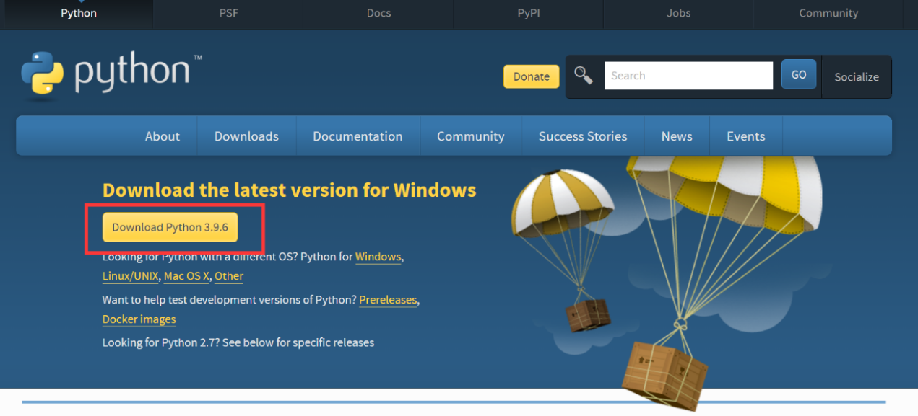

* 下载的安装文档：

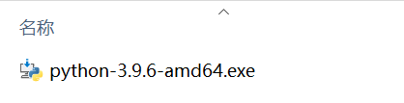

1. 安装Python 3.9+
   1. 双击安装文档进行安装，勾选Add Python 3.9 to PATH，点击Customize installation：

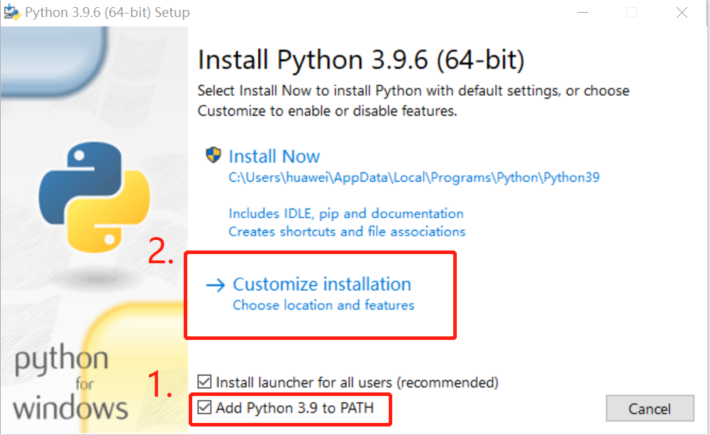

* 1. 默认勾选所有选项，单击Next

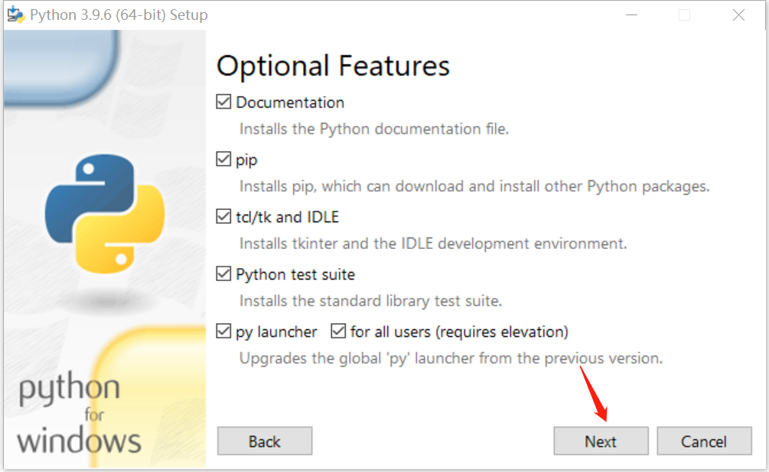

* 1. 修改默认安装位置，确保新位置路径没有特殊字符和中文，单击Install

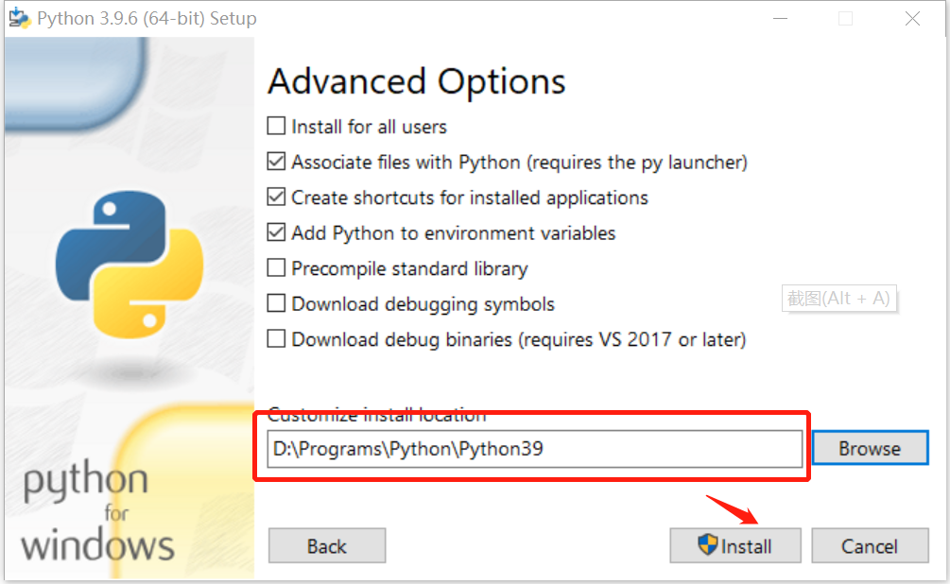

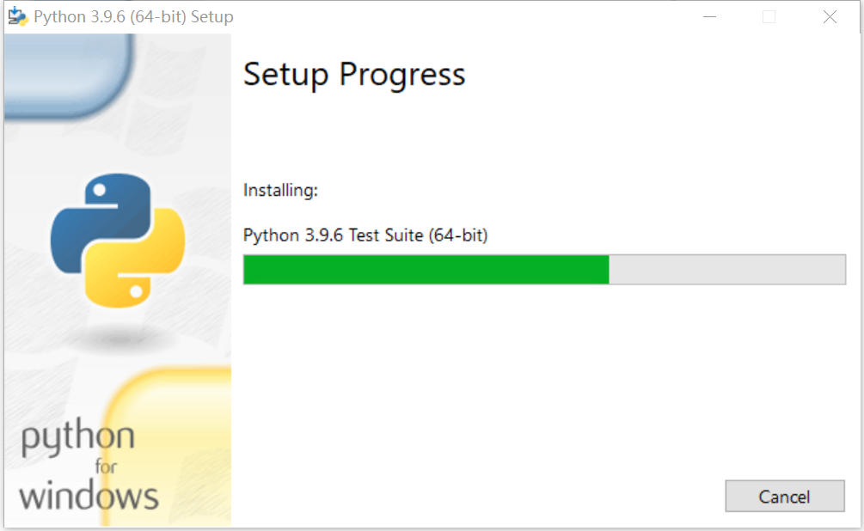

* 1. 安装成功，进入doc环境，并验证Python版本号

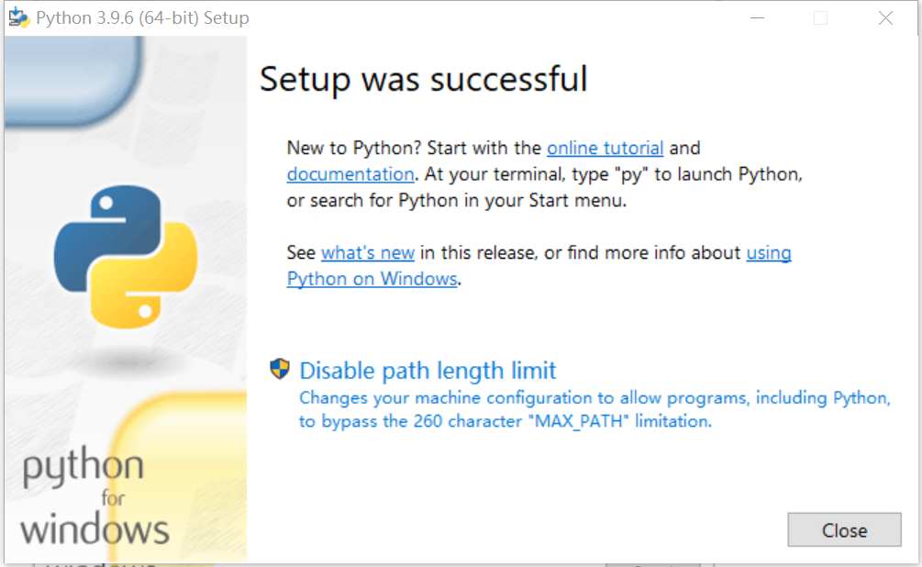

输入 python -V命令，显示Python 3.9.6，安装成功

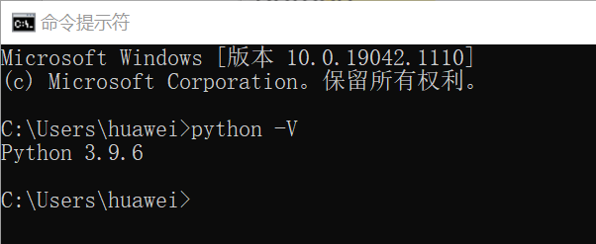

## 任务二： 配置pip国内源路径，并进行Python包的安装、卸载和查询；

1. 使用pip list 查看当前下载安装的Python包（由于安装环境不同，显示列表可能不同）：

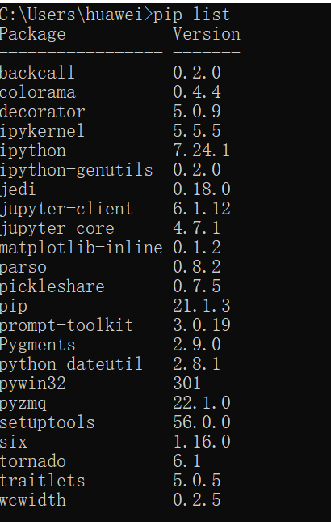

1. 在c盘下找到当前用户，进入文件夹后创建一个新文件夹“pip”，在pip中创建一个文本文件pip.txt，将后缀名改为.ini

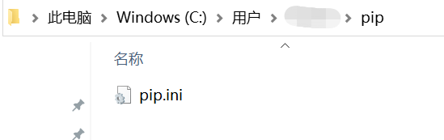

1. pip.ini文件内容如下（设置国内镜像源）

[global]

time-out=60

index-url=https://pypi.tuna.tsinghua.edu.cn/simple/

[install]

trusted-host=pypi.tuna.tsinghua.edu.cn

* 说明：常见国内镜像源如下：
  1. 阿里云 http://mirrors.aliyun.com/pypi/simple/
  2. 中国科技大学 https://pypi.mirrors.ustc.edu.cn/simple/
  3. 豆瓣(douban) http://pypi.douban.com/simple/
  4. 清华大学 https://pypi.tuna.tsinghua.edu.cn/simple/
  5. 中国科学技术大学 http://pypi.mirrors.ustc.edu.cn/simple/

1. 保存文档，重启cmd下载第三方库就可看见下载路径为设置的路径

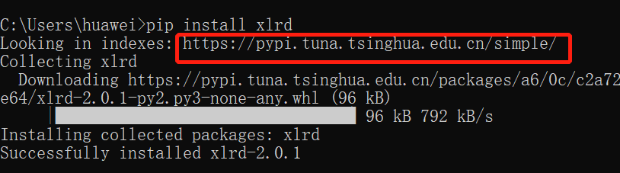

1. pip使用

pip 是 Python 包管理工具，该工具提供了对Python 包的查找、下载、安装、卸载的功能。

* 显示版本和路径

pip –version



* 获取帮助

pip –help

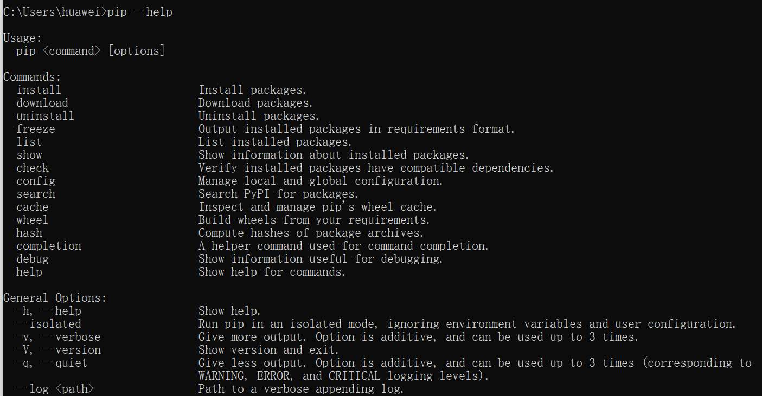

* 安装包

pip install SomePackage # 最新版本

pip install SomePackage==1.0.4 # 指定版本

pip install 'SomePackage>=1.0.4' # 最小版本

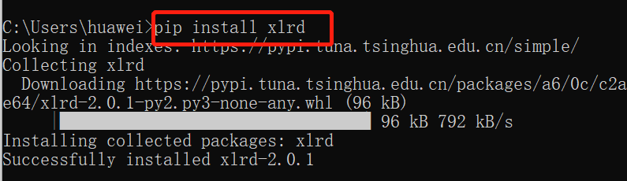

* 升级包

pip install --upgrade SomePackage 或者 pip install -U SomePackage



* 卸载包

pip uninstall SomePackage

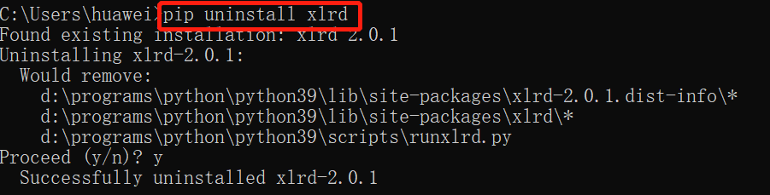

* 列出已安装的包

pip list



* 查看指定包的详细信息

pip show -f SomePackage

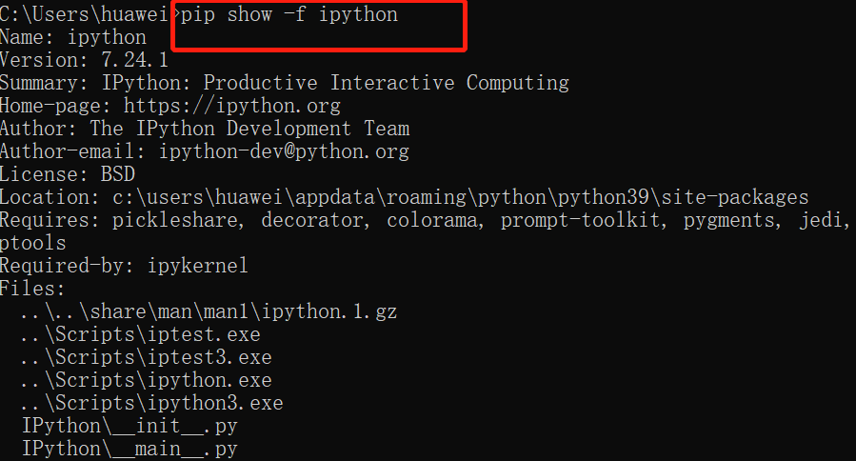

## 任务三：配置Conda国内源路径，并进行Python包的安装、卸载和查询

1. 创建项目目录下载Anaconda安装包
   1. 下载网址为：https://mirrors.tuna.tsinghua.edu.cn/anaconda/

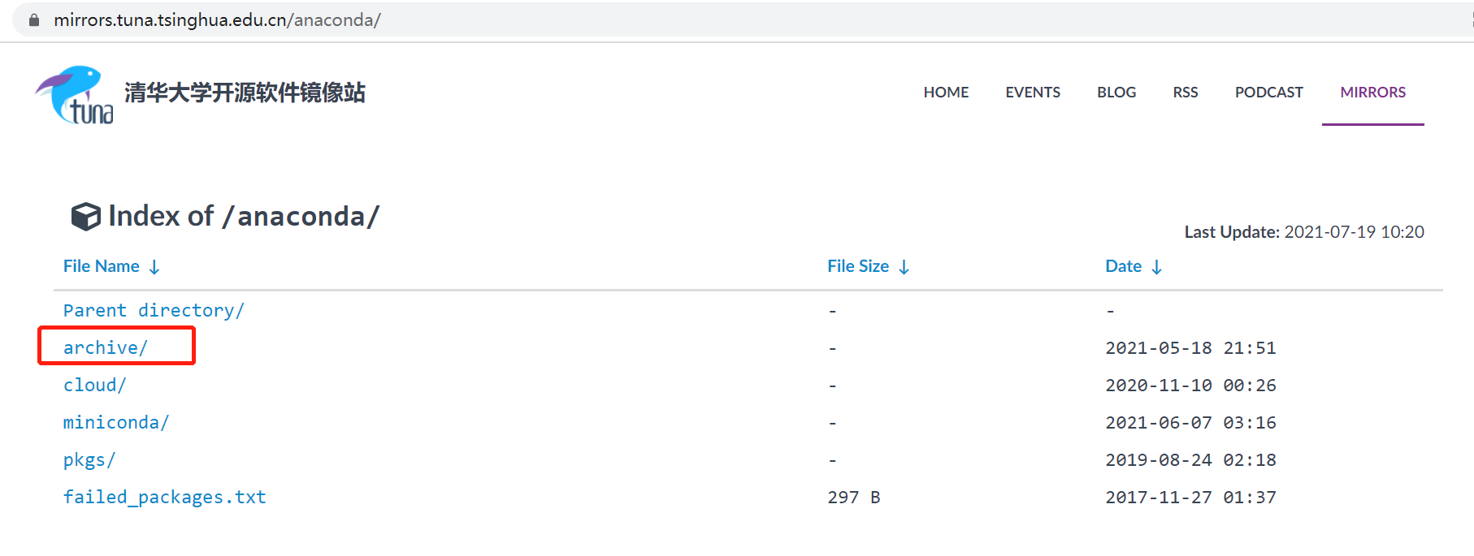

* 1. 选择Windows版本安装包

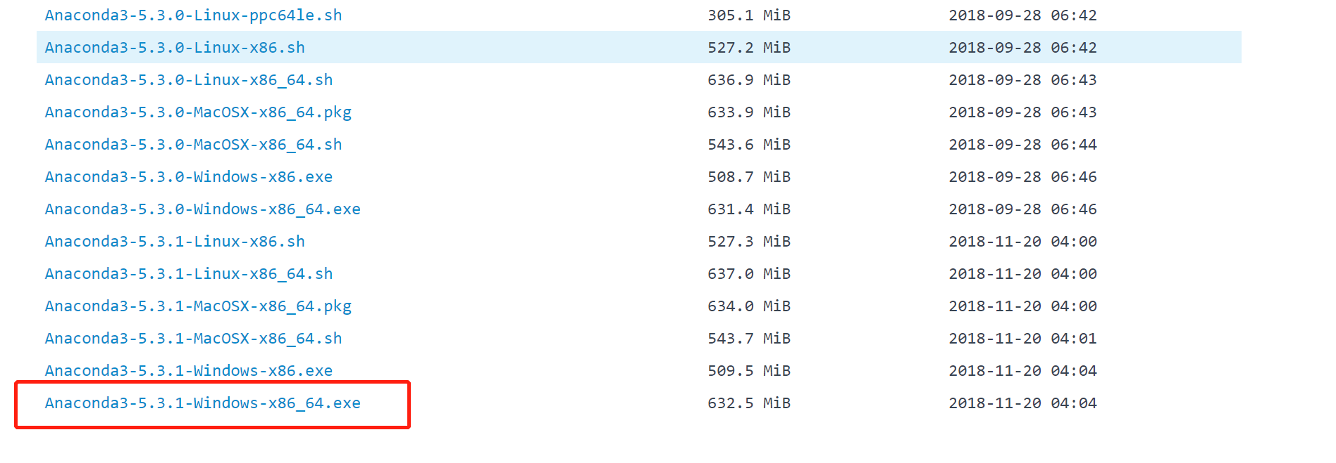

下载后的安装包

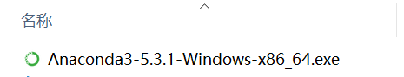

1. Anaconda安装

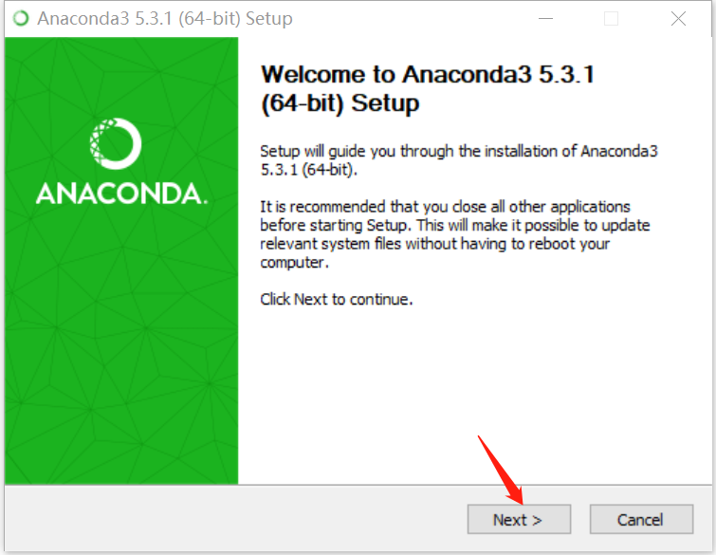

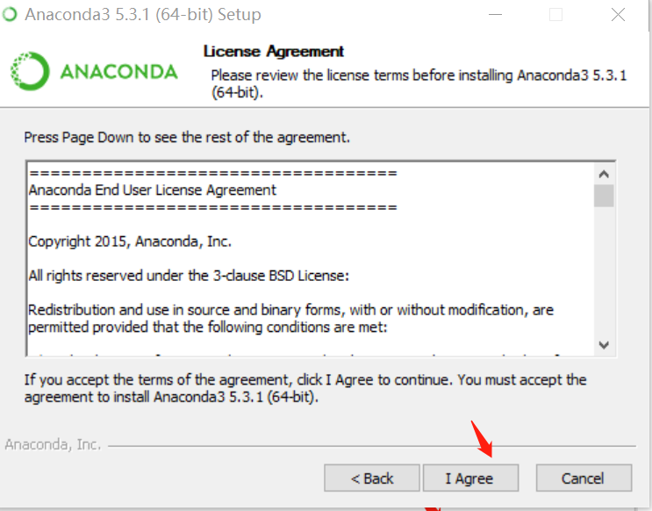

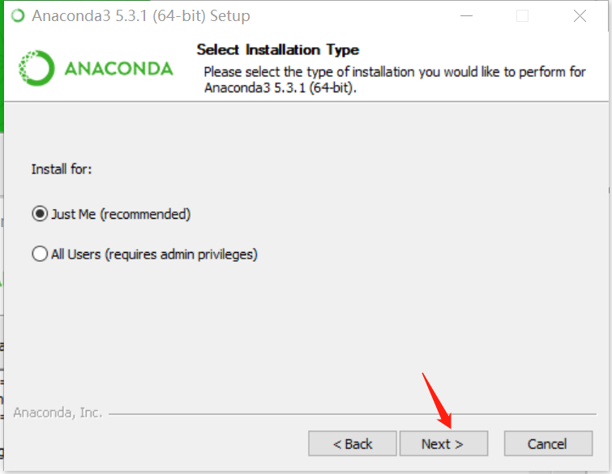

可以修改安装路径，注意路径中不要出现特殊符号和中文。

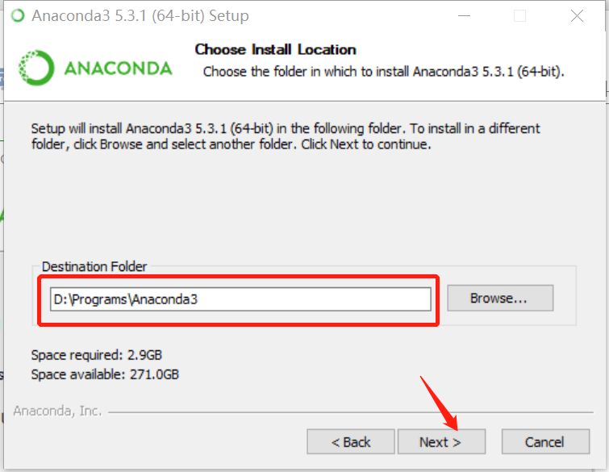

把Anaconda加入系统路径（如果不安装python3.9+，就如下图勾选第二个选项Register Anaconda as my default python 3.7，如果还是想在主环境使用python3.9+就不要勾选这个选项）。

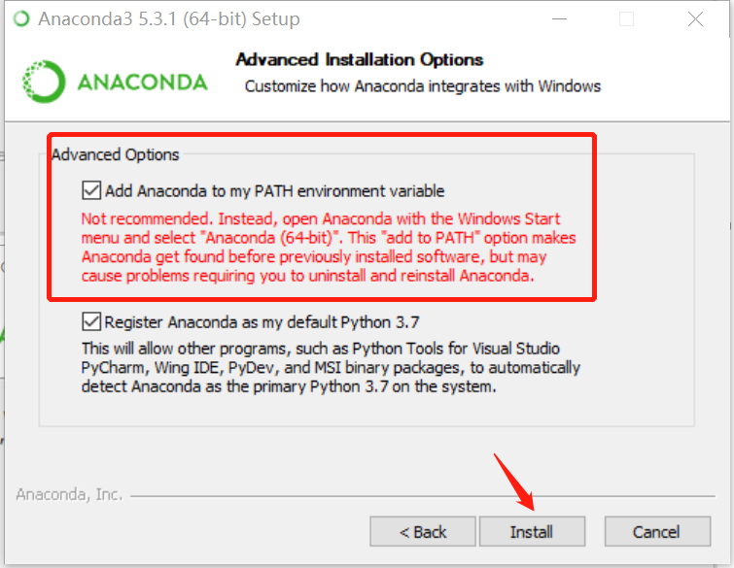

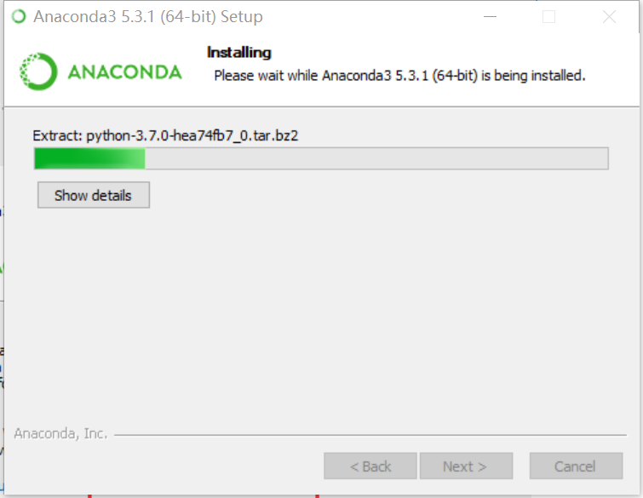

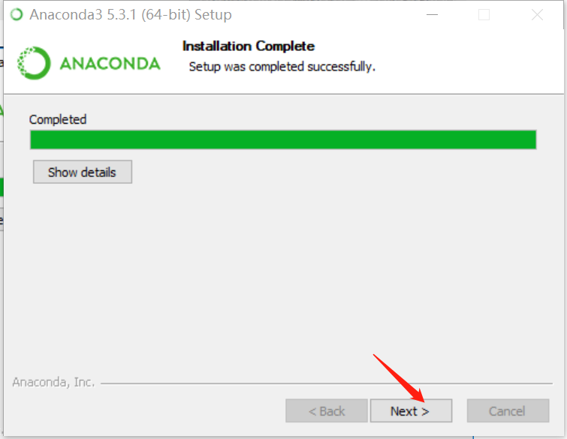

暂时不安装VSCode，后续再进行安装。

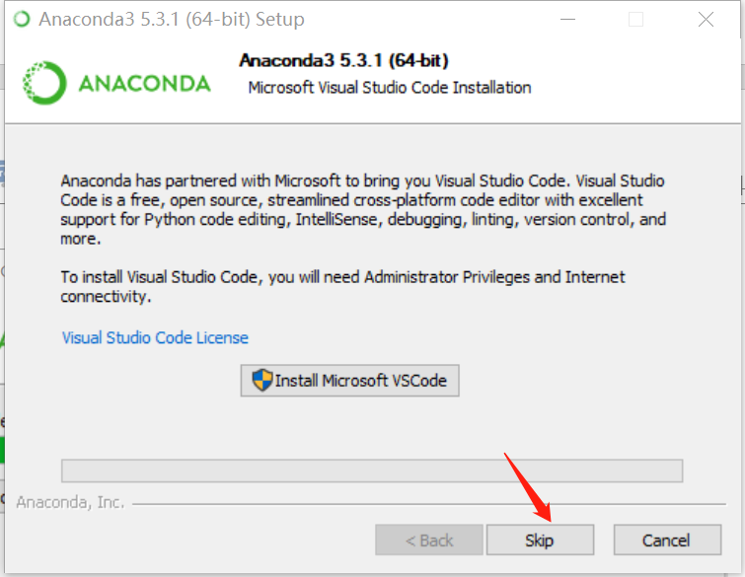

安装完成。

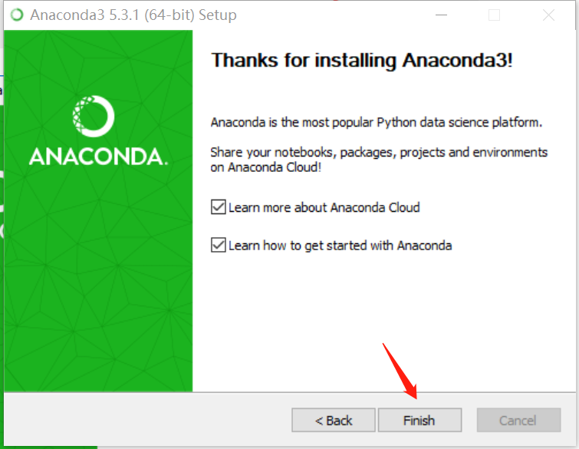

cmd中输入 conda –version

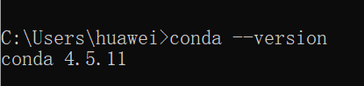

返回conda 版本说明安装和配置成功。

1. 修改conda源

* 打开终端，输入下面语句：

conda config --add channels https://mirrors.tuna.tsinghua.edu.cn/anaconda/pkgs/free/

conda config --add channels https://mirrors.tuna.tsinghua.edu.cn/anaconda/cloud/conda-forge

conda config --add channels https://mirrors.tuna.tsinghua.edu.cn/anaconda/cloud/msys2/

conda config --set show_channel_urls yes

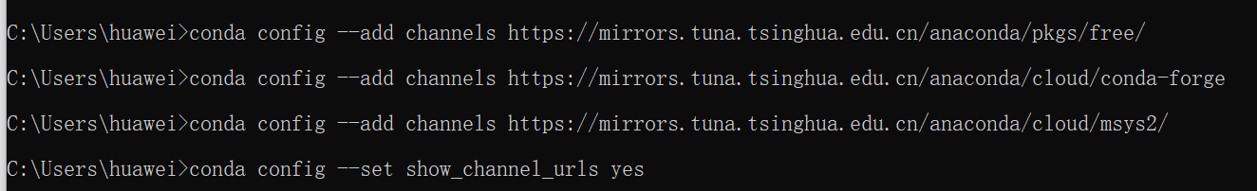

* 检验换源成功：

cmd中输入命令查看镜像源： conda config --show-sources

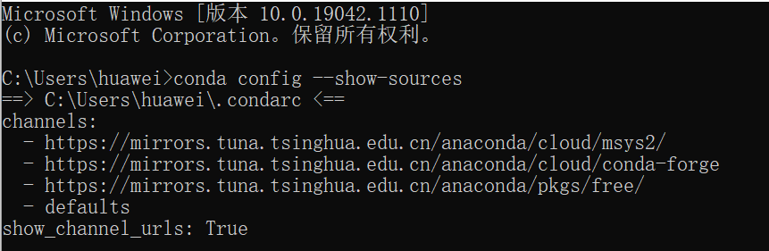

已经成功将conda源改为清华源。

1. 创建虚拟环境

创建虚拟环境 cmd命令行中输入：conda create -n 环境名称 python=python版本

比如，创建python版本为python3.7名为 env_37的虚拟环境，则输入命令 conda create -n env_37 python=3.7

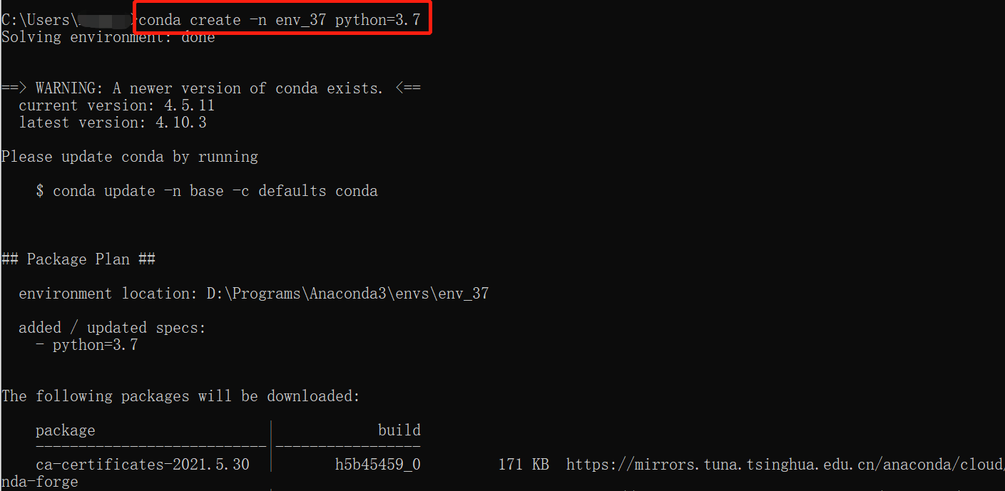

Proceed ([y]/n)? 回复 y

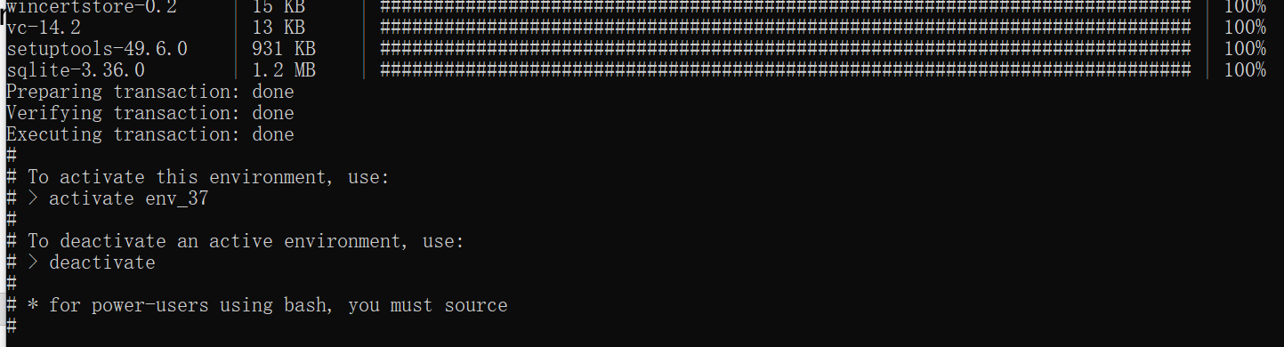

完成后提示：激活该环境使用命令 conda activate env_37 ,

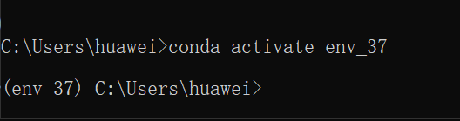

退出虚拟环境使用命令 conda deactivate

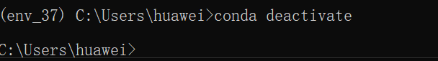

**检验虚拟环境创建完成**

cmd中输入命令：conda info -e

查看环境变量

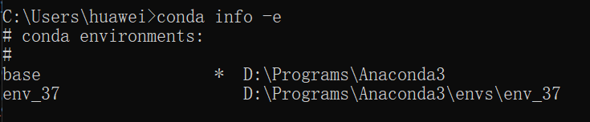

1. 安装模块库

首先进入创建的虚拟环境：conda activate 环境名称

比如: conda activate env_37

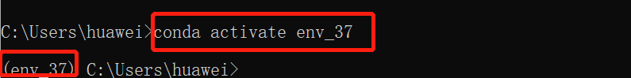

安装库使用命令： conda install 库名

比如，需要安装pandas库： conda install pandas

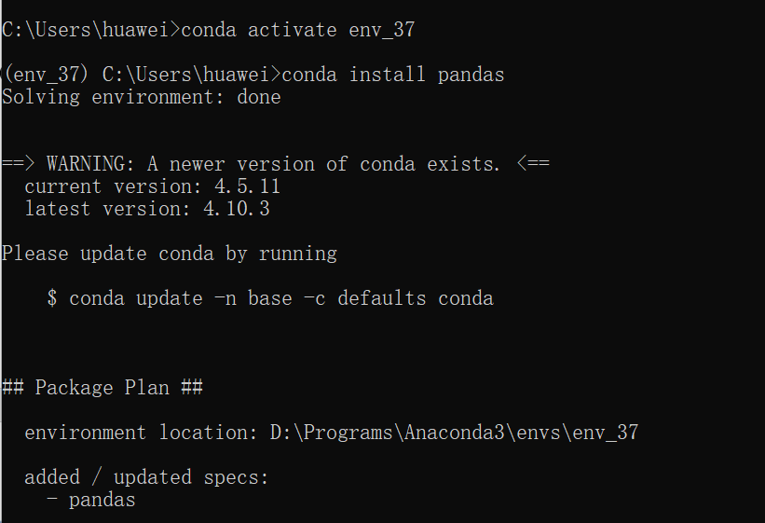

Proceed ([y]/n)? 回复 y

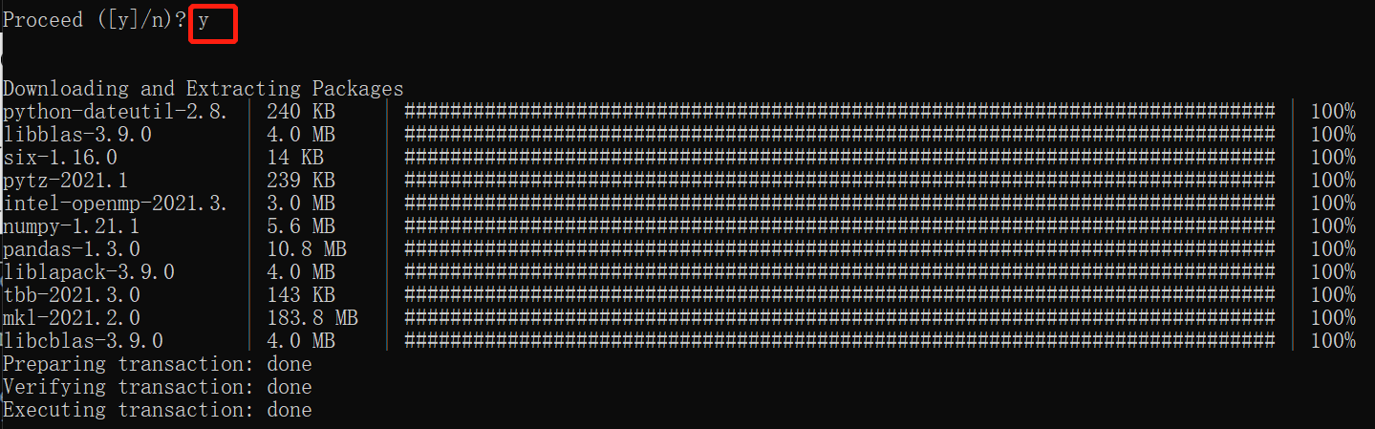

**检验该库是否安装完成**

输入命令 conda list，查看所有安装库名

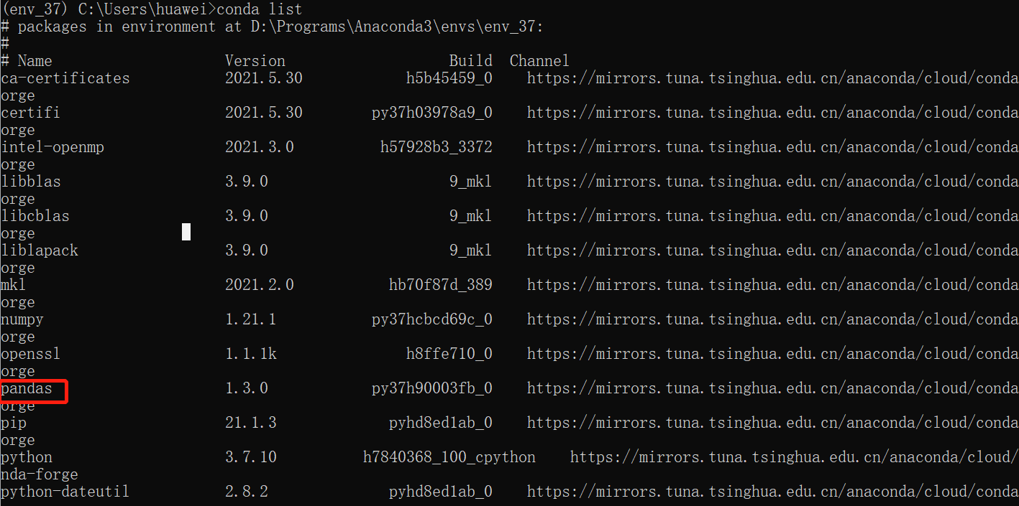

已经包含所需库以及版本，安装完成。

## 任务四：下载和安装VSCode并安装VSCode Python插件(Python、Pylance、Pylint)

1. 下载安装包，下载地址：[https://code.visualstudio.com/download](https://link.zhihu.com/?target=https%3A//code.visualstudio.com/download)

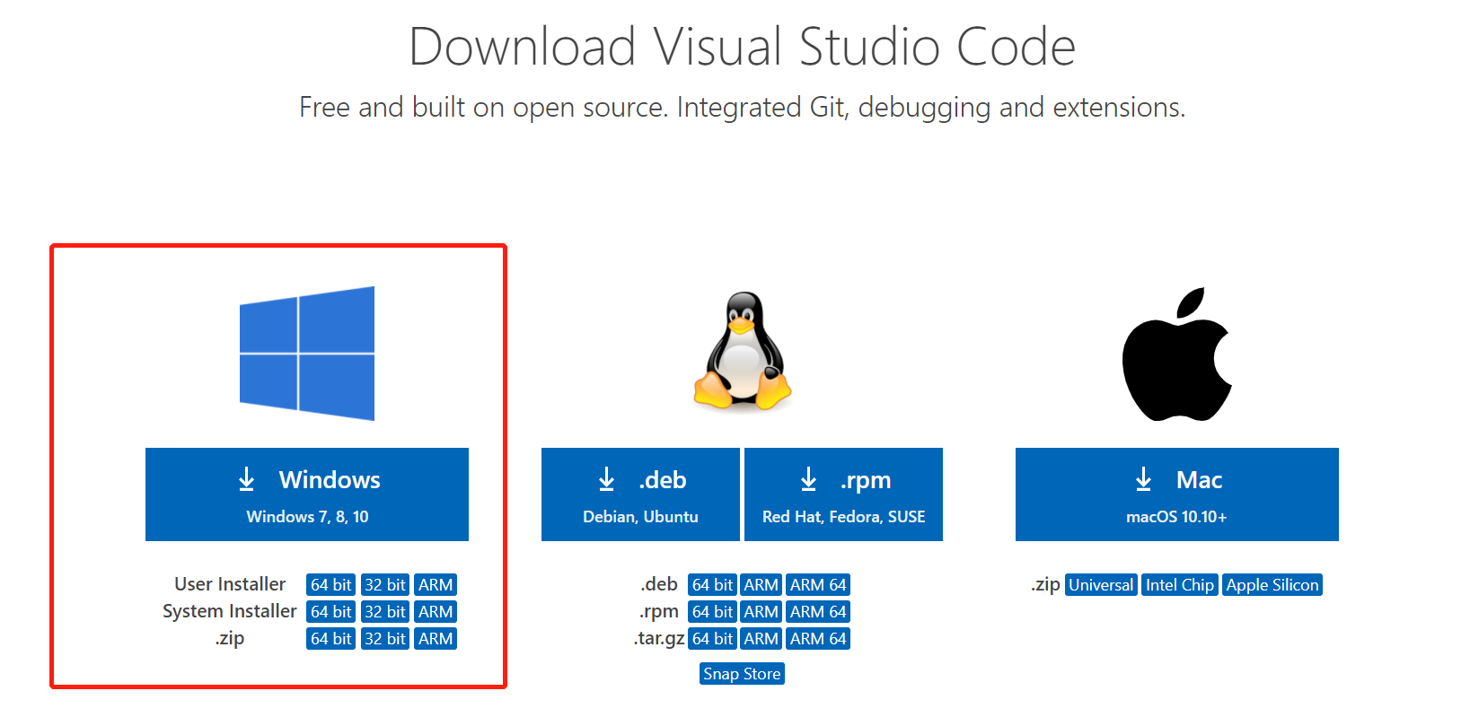

下载后的安装包如下：

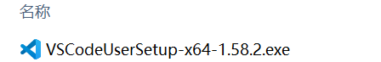

1. 安装VSCode

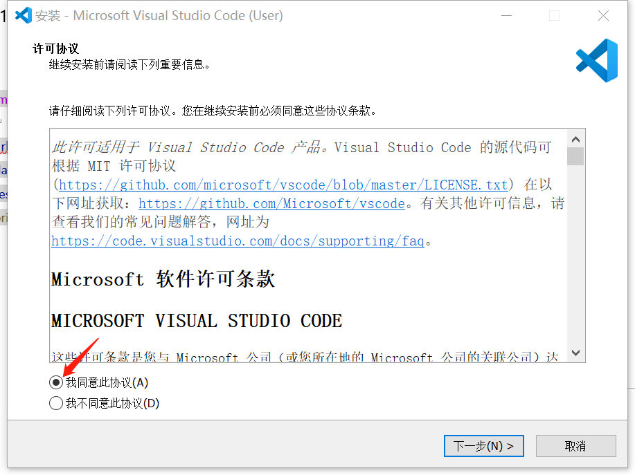

可以修改安装路径，安装路径不能有特殊符号和中文：

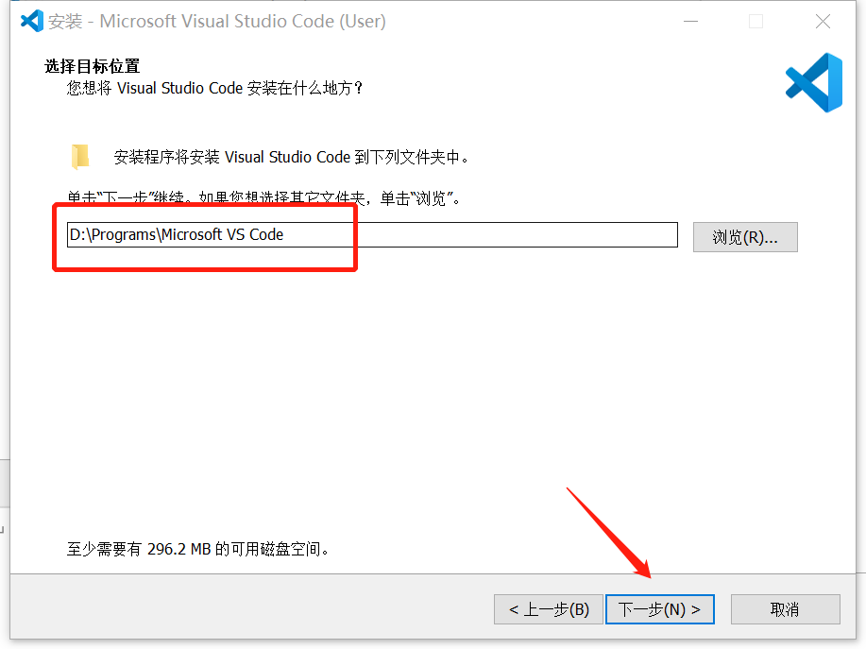

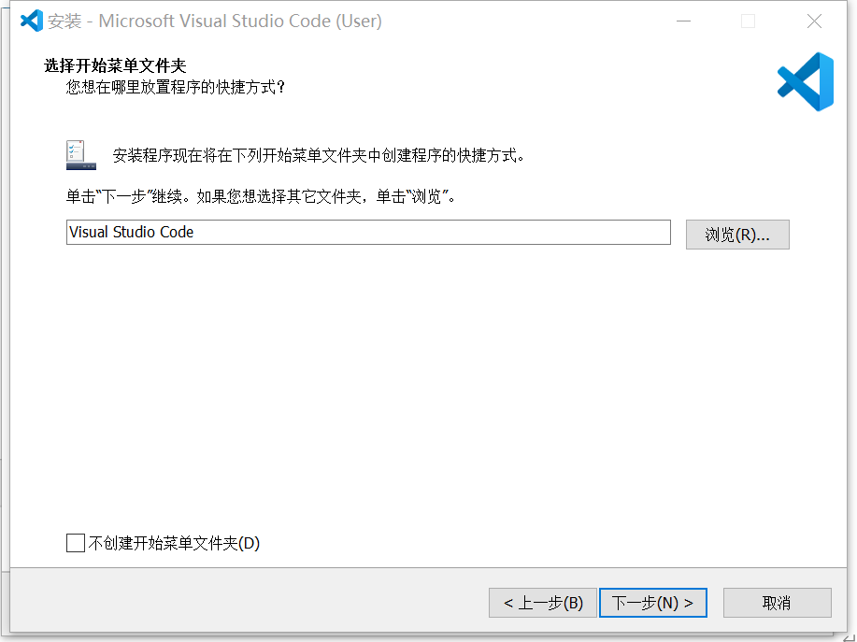

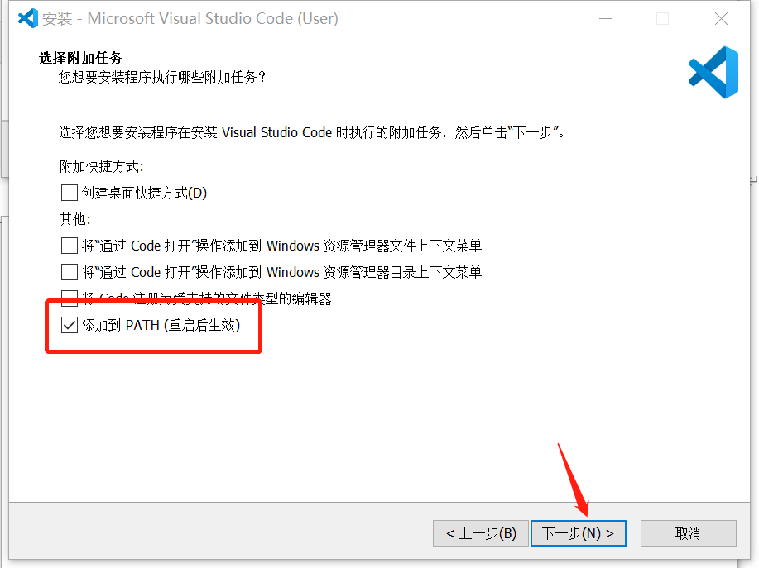

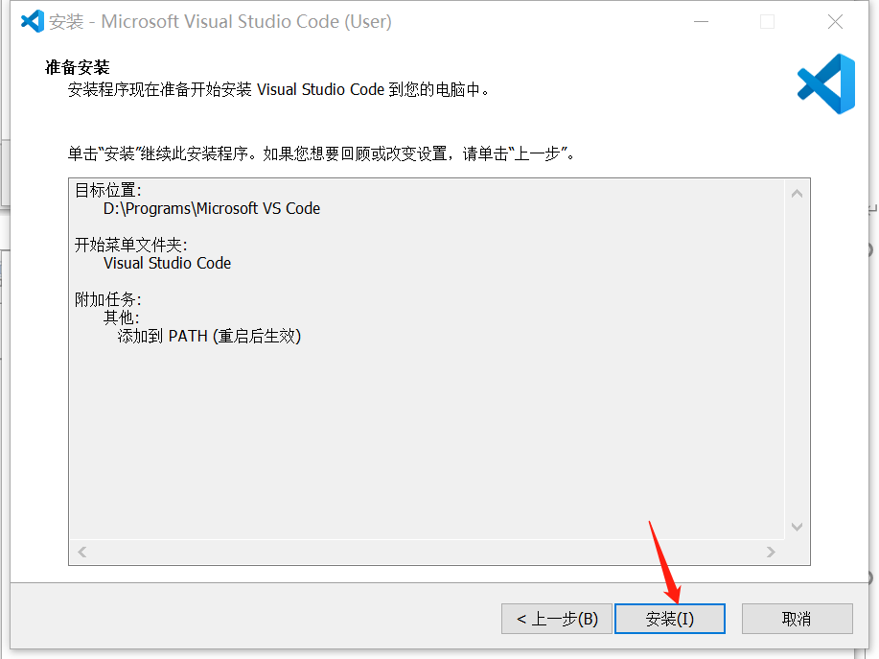

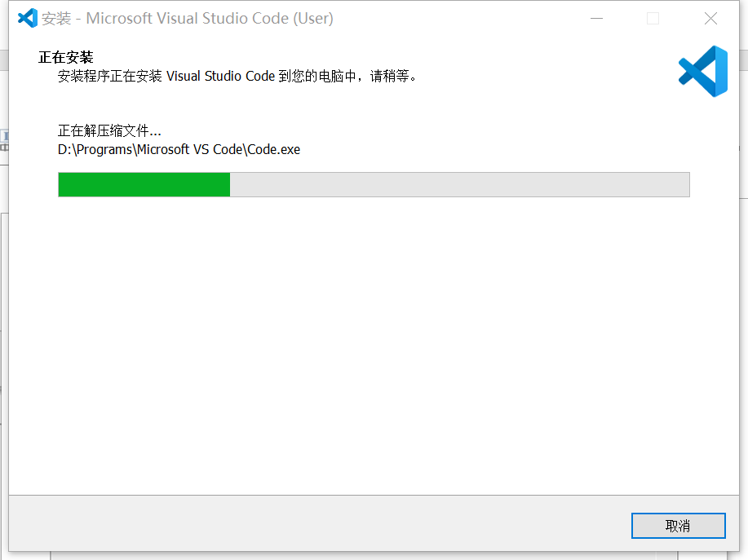

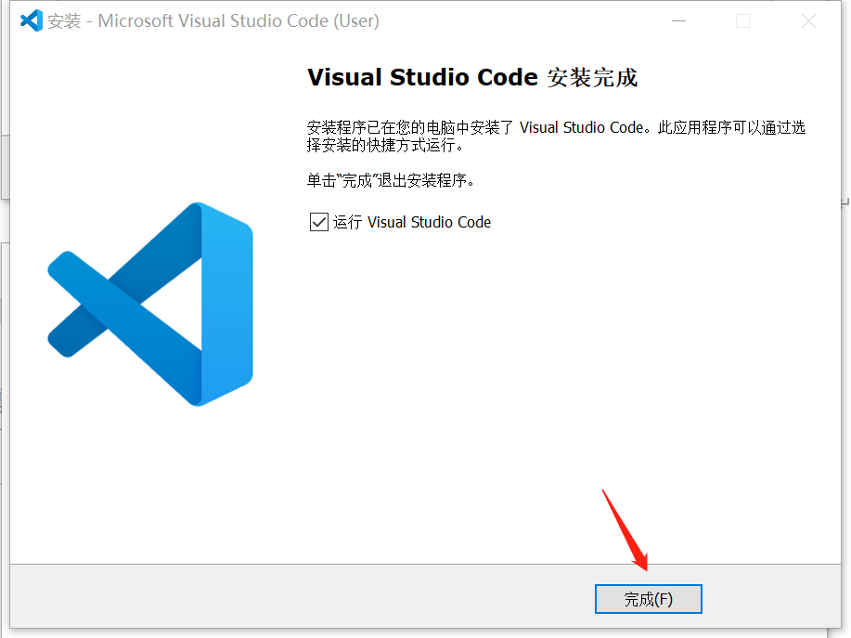

1. 安装VSCode Python插件

* 安装Python插件

如下图，点击“扩展”图标，输入“python”，单击安装：

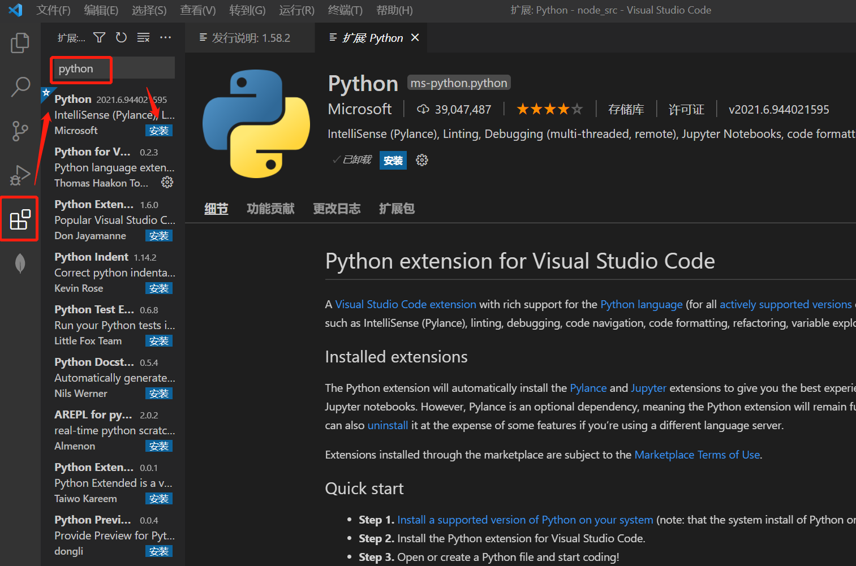

安装成功

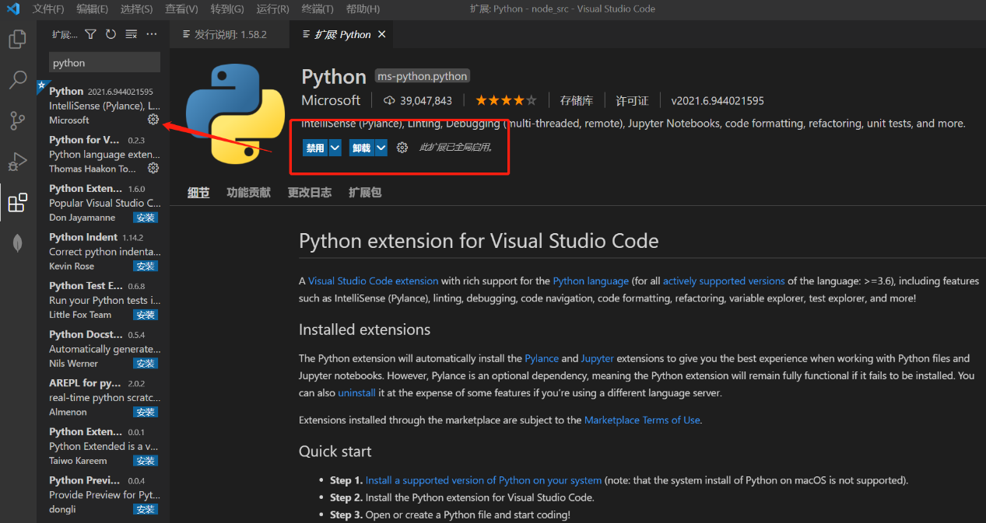

* 安装Pylance插件

如下图，点击“扩展”图标，输入“Pylance”，单击安装：

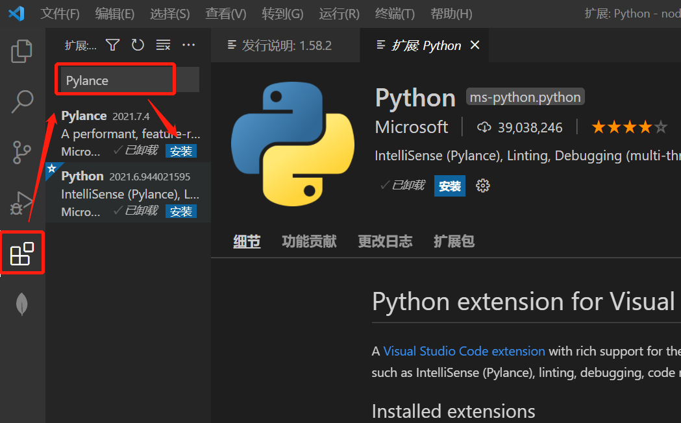

安装完成

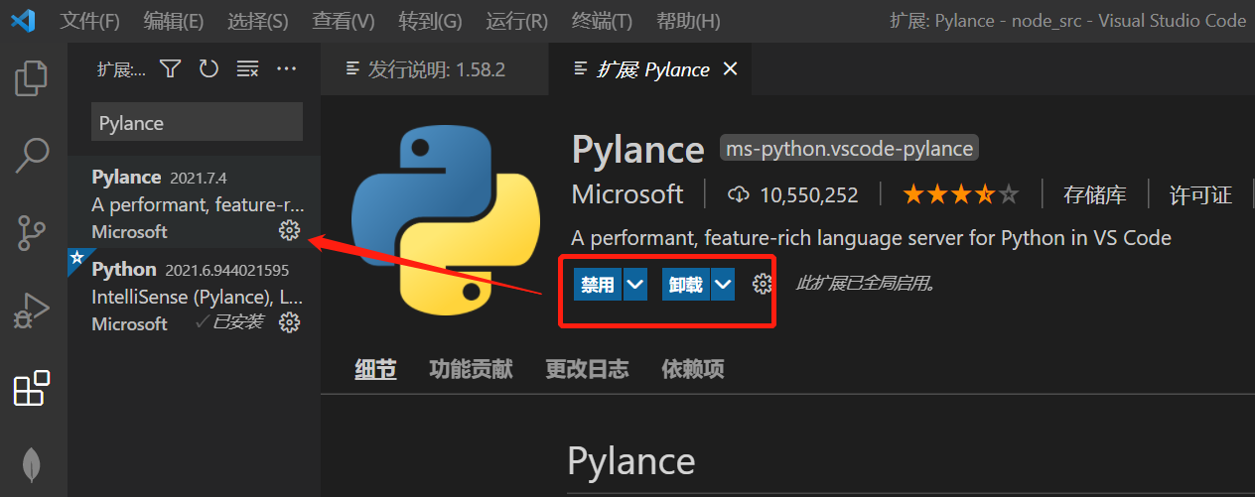

* 安装Pylint插件

如下图，点击“扩展”图标，输入“Pylint”，显示Linter，右侧确认pylint，单击安装：

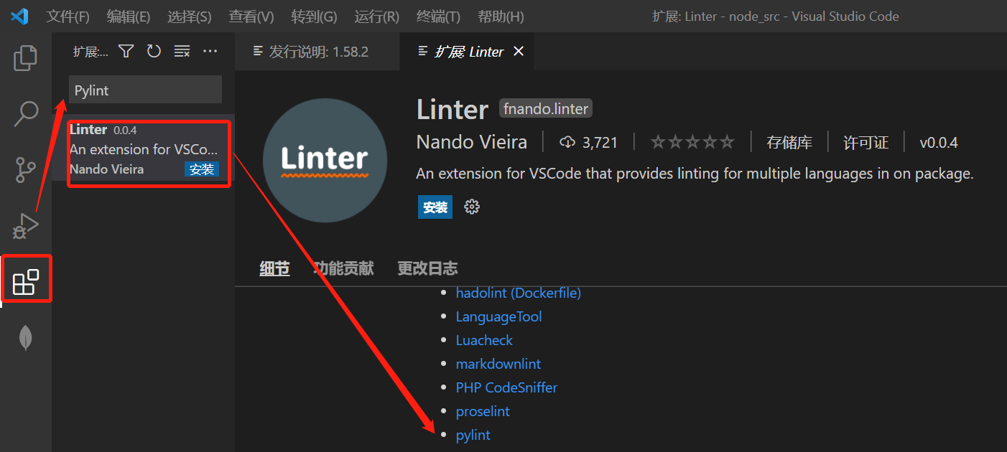

安装完成：

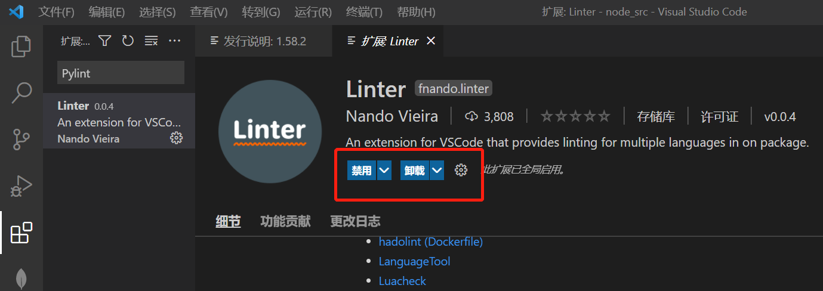

## 任务五：编写和运行Python程序

* 创建本地文件夹并在VSCode中打开

在本地创建文件夹code（文件夹路径和名称可以自定义）

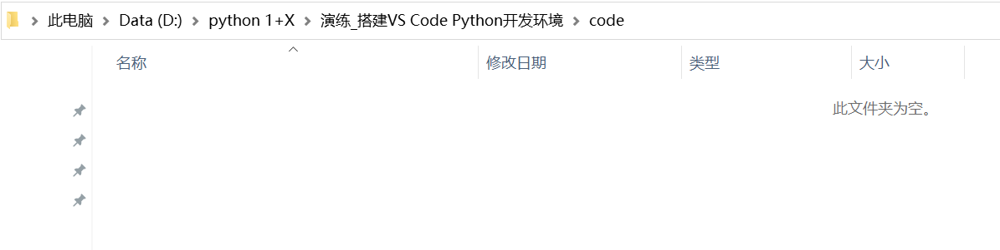

在VSCode中选中“文件”点击“打开文件夹”，选择刚才创建的文件夹：

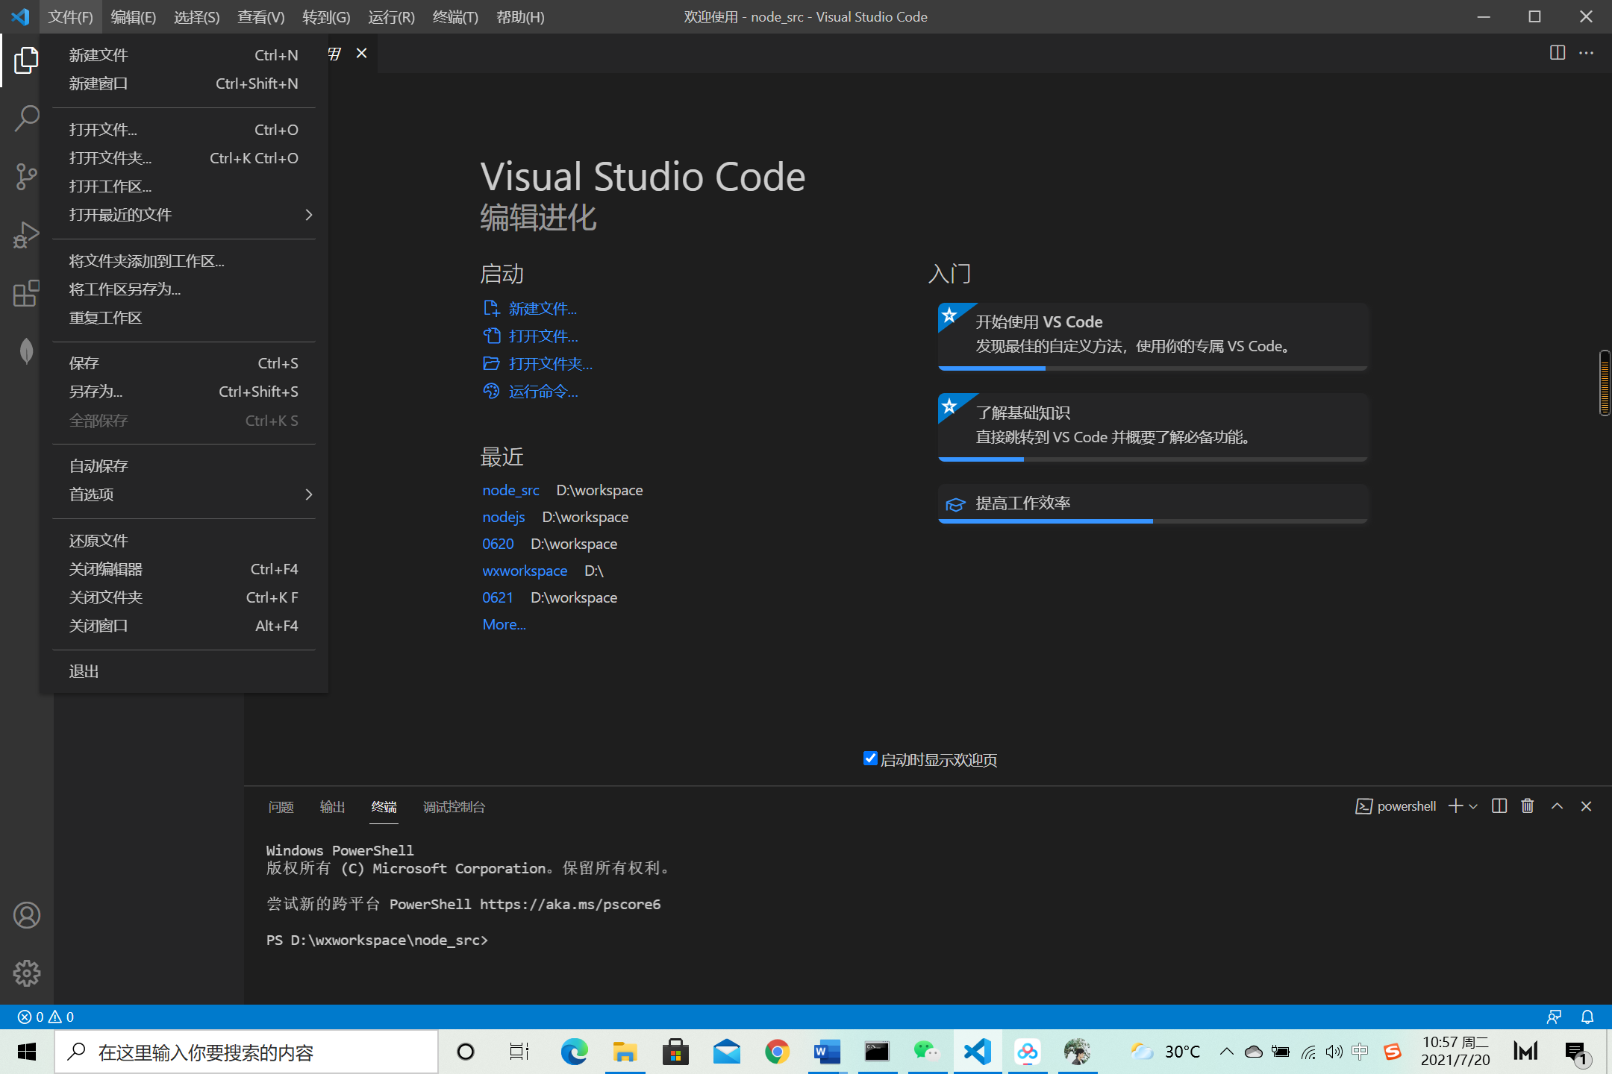

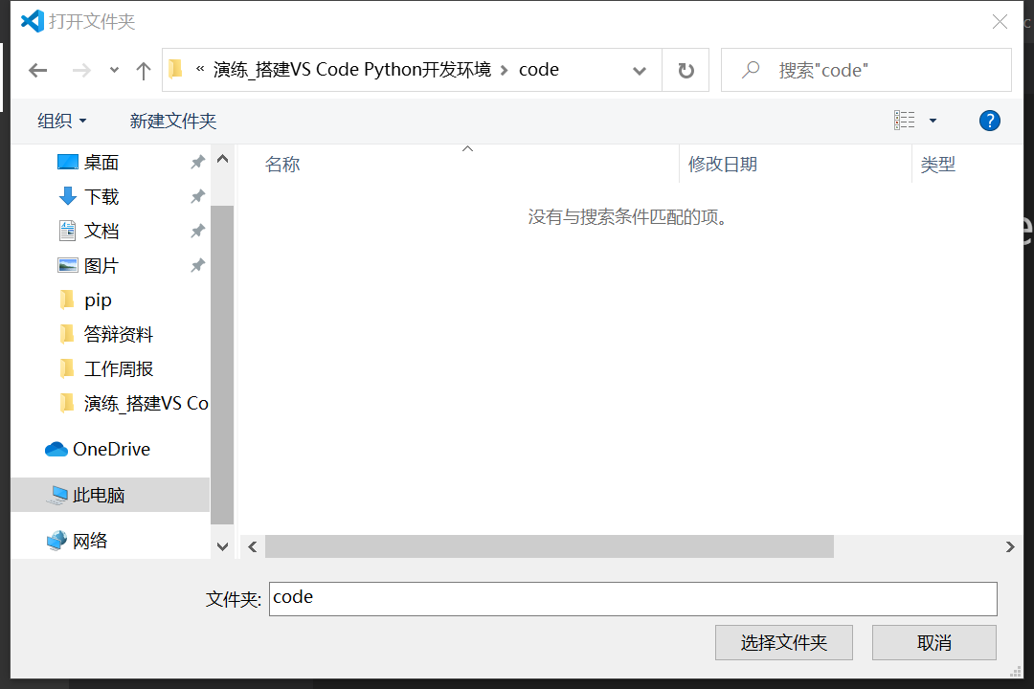

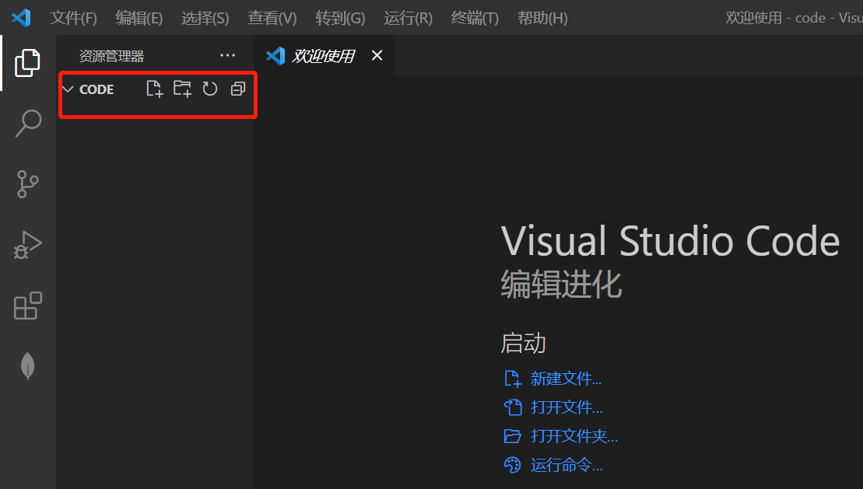

* 创建文件并编写代码

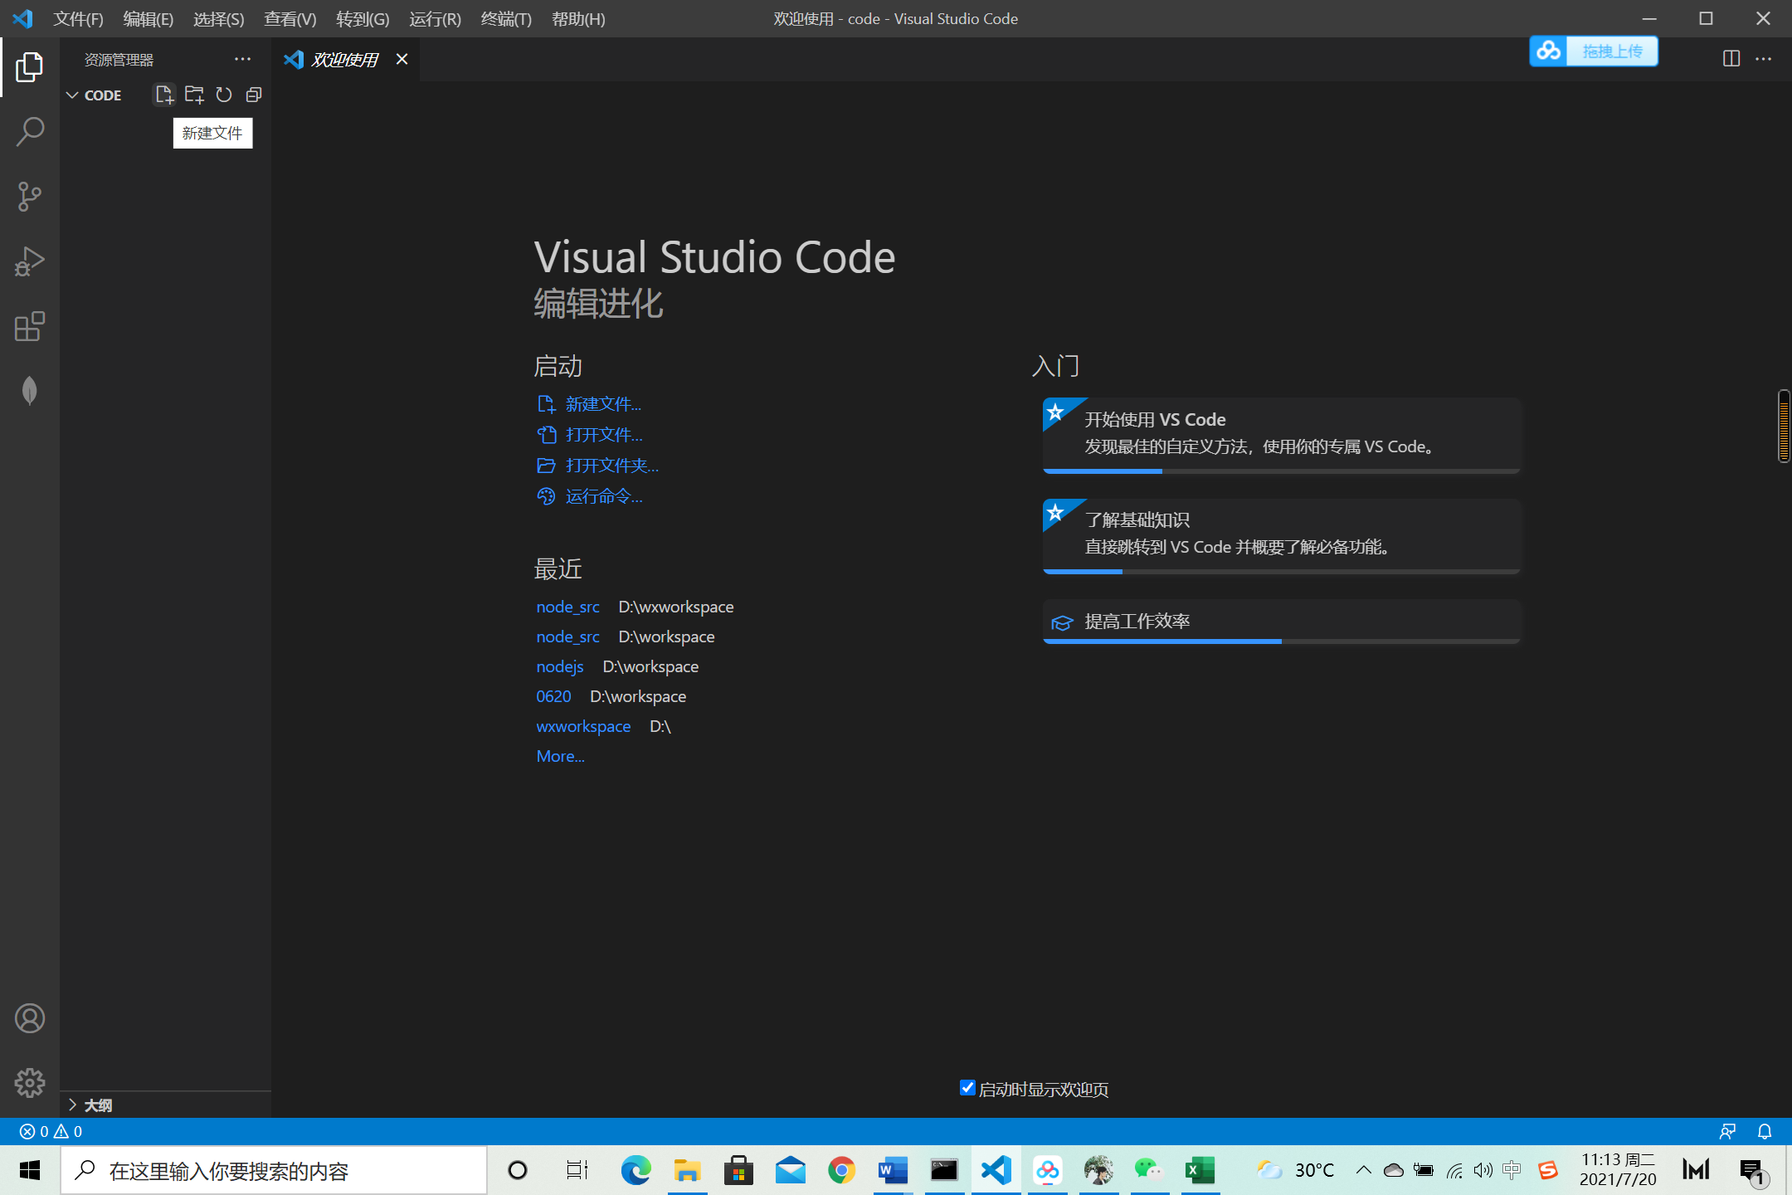

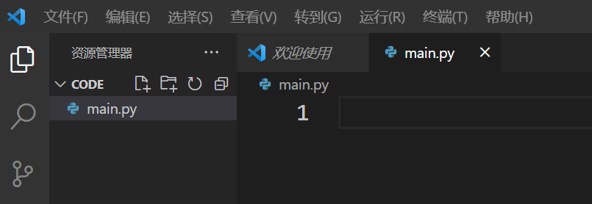

输入代码如下，最后Ctrl+S保存文件：

import random

words = ("python","hello","game","world","random") # 单词序列元组

iscontinue = 'y' #创建一个标志位，y表示继续游戏，n或者其他输入表示结束游戏

guess = ''

while iscontinue == 'y'and guess != 'exit': #判断标志位是否为y，如果为y就继续

word = random.choice(words)

lst =list(word) # 将单词转换为列表，方便打乱单词顺序

jumble = "" #定义乱序后的单词

while len(lst):

#randrange() 方法返回指定递增基数集合中的一个随机数，基数默认值为1。

index = random.randrange(len(lst)) # 从单词中随机选取一个字符位置,取值范围为 0 到 单词长度-1

letter = lst[index] # 将字符拼接

jumble += letter

lst.pop(index) # 移除字符

print("请根据提示字符输入猜测的单词：",jumble)

guess = input("输入你猜到的单词：")

while True:

if guess == word:

print("恭喜你，猜对了！")

iscontinue = input("是否继续(Y/N):") #如果猜对了，就结束本轮猜测，然后选择是否再进行下一轮游戏

break #退出本轮猜测（退出最近的while循环）

elif guess == 'exit': #猜错后可以通过输入空格退出整个游戏

print("退出游戏！")

break #直接退出程序，退出所有循环

else:

print("很遗憾，猜错了!")

guess = input("继续猜或者输入exit退出：")

* 代码说明
  1. 引入random模块，通过random.randrange(len(lst))实现从单词中随机选取一个字符位置,取值范围为 0 到 单词长度-1。
  2. 通过while True循环random模块函数随机获取字符串的下标，然后将字符串的字符顺序打乱，所有字符都获取后退出循环。
  3. 用户输入猜测后的单词，使用if-elif-else循环判断猜测结果是否正确并反馈结果。
* 执行结果

在代码界面，右击弹出菜单，选择“在终端中运行Python文件”运行Python文件

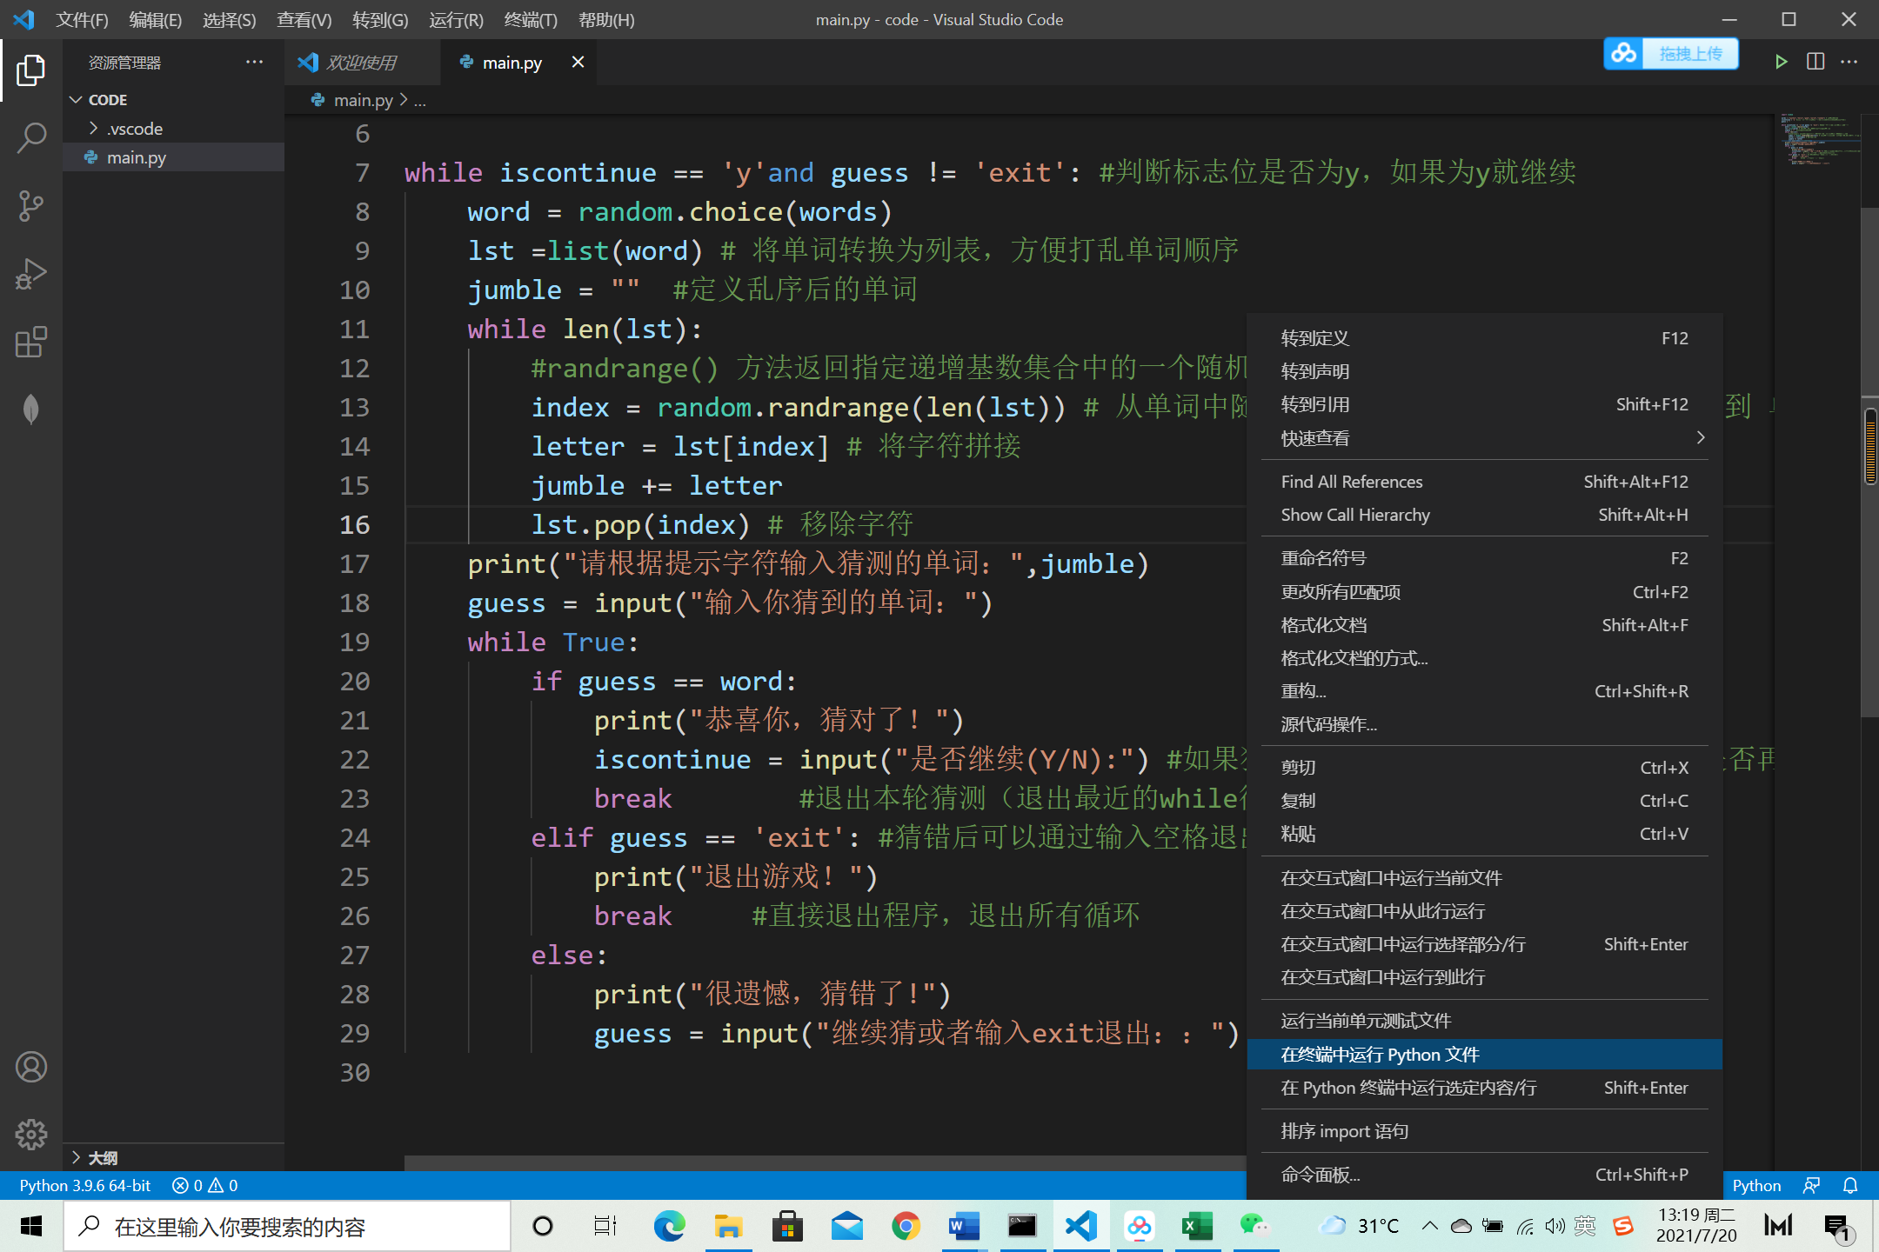

在终端中查看运行结果，根据提示“gmae”输入“game”，显示猜对了，是否继续：

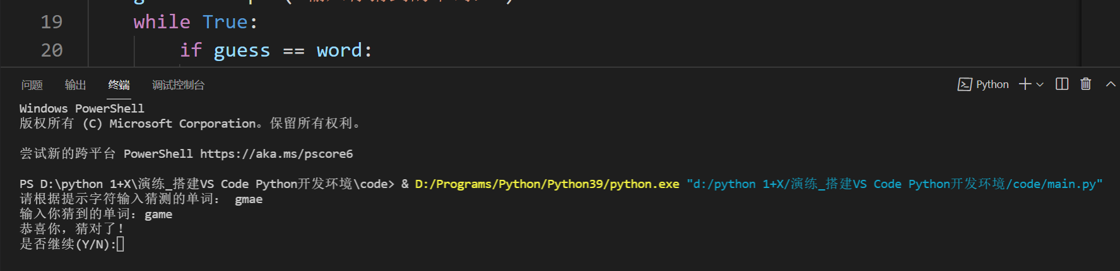

再次根据“hytnop”猜测单词为“pytonh”，显示猜错了。最后exit退出游戏。

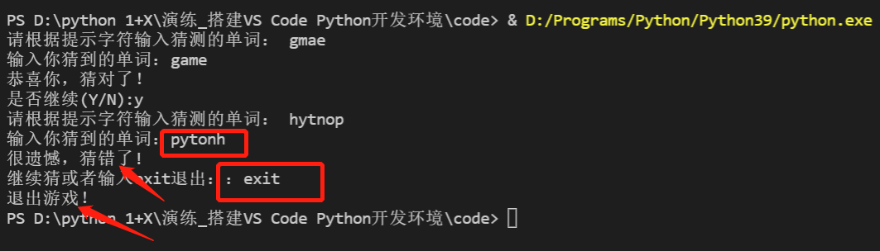

* 设置断点、单步调试、监视变量值
  1. 设置断点并打开调试工具

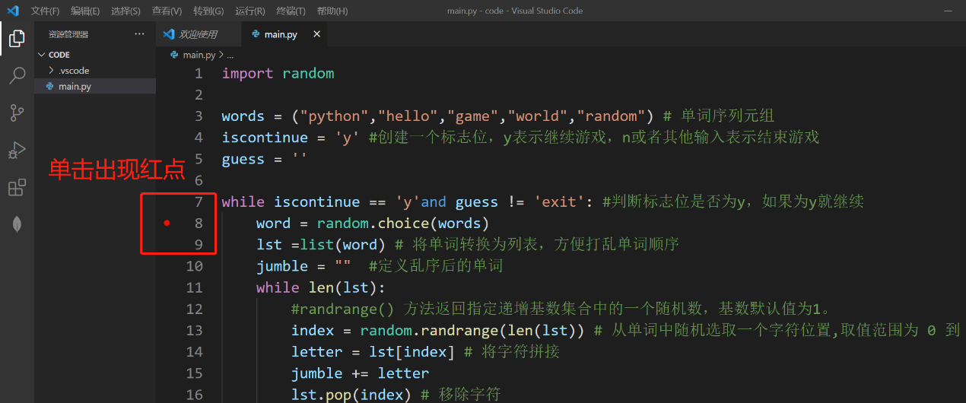

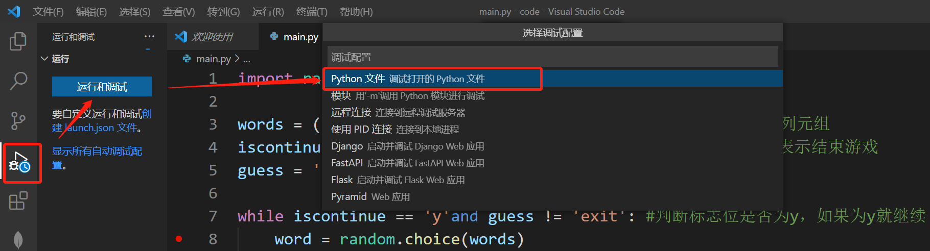

下拉选择“添加配置”，选择“Python：当前文件”，自动生成lauch.json文件，Ctrl+S保存设置文件。

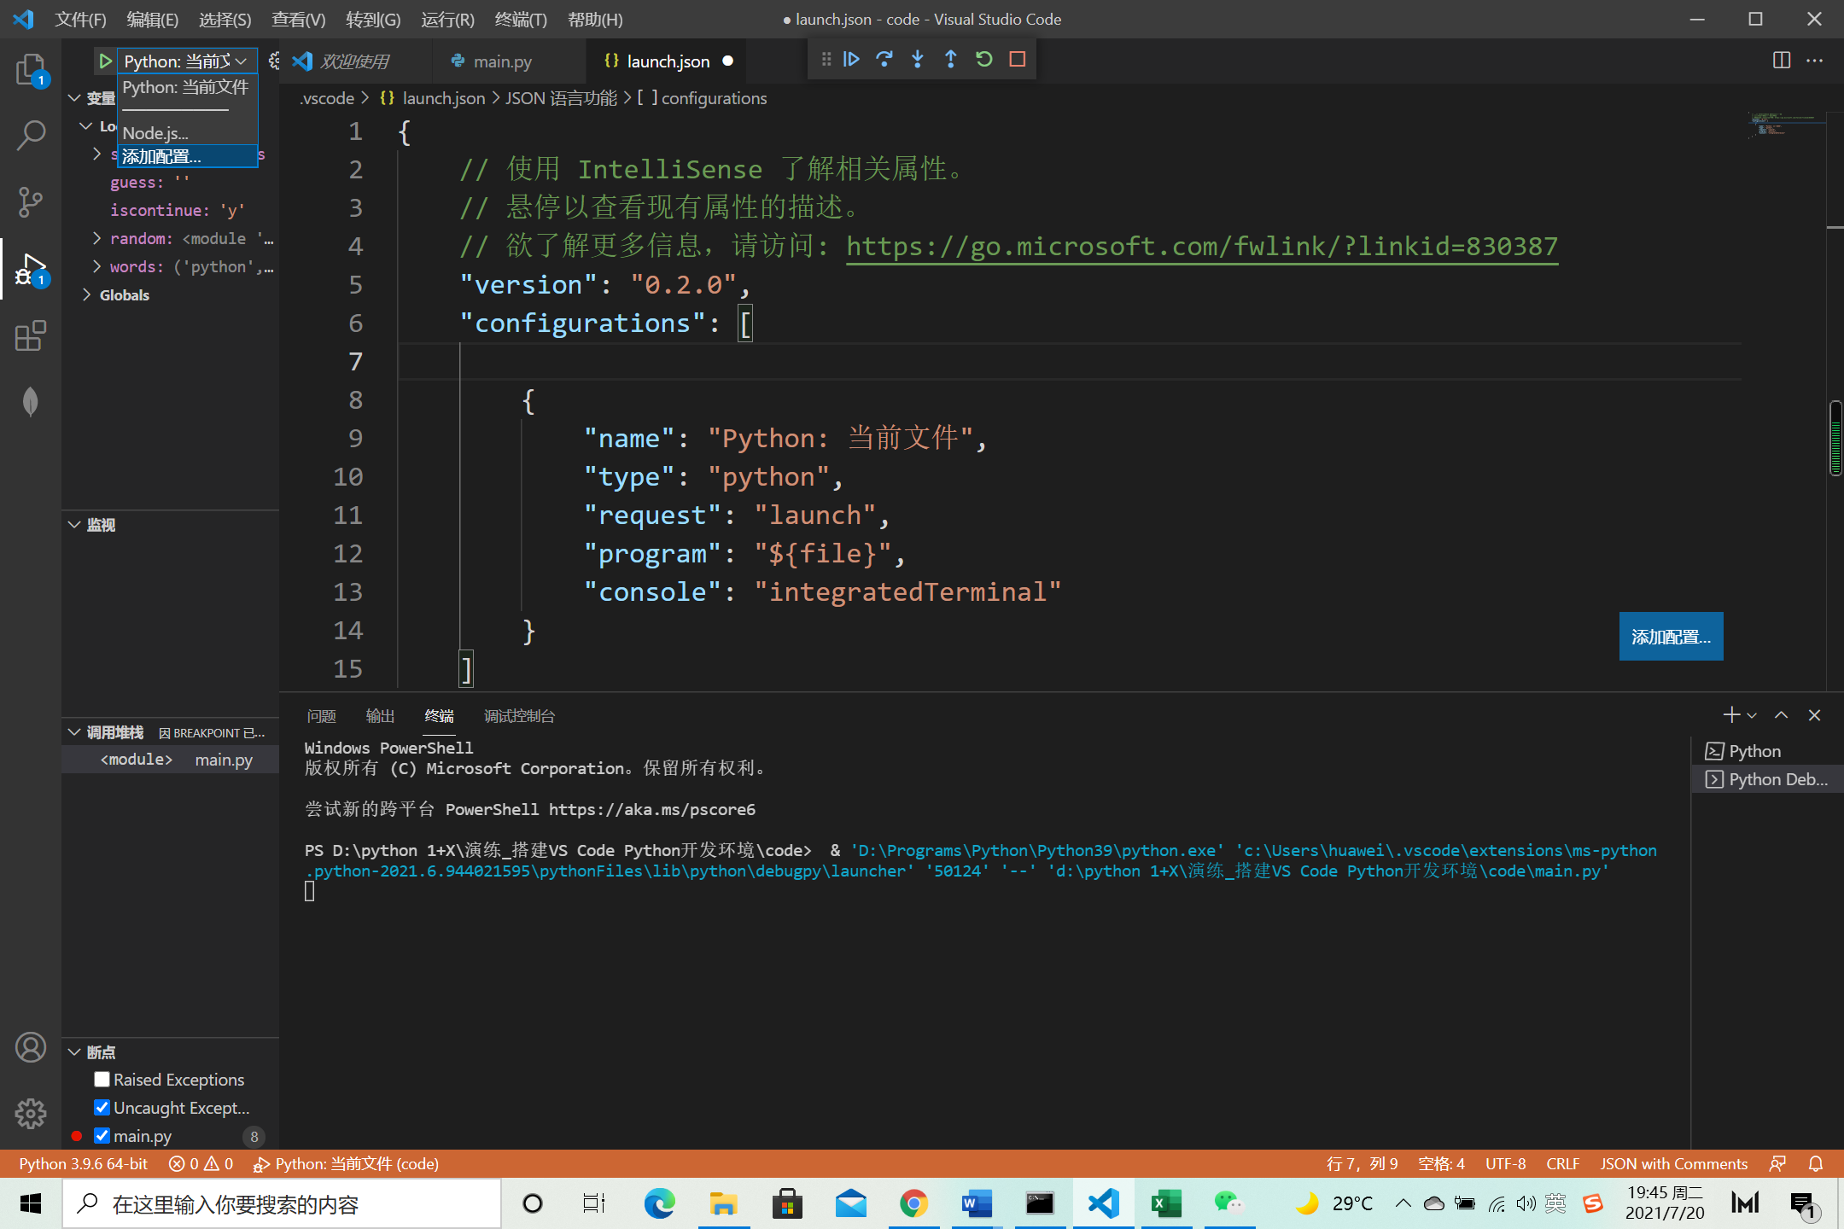

打开Debug界面和终端，界面布局如下：

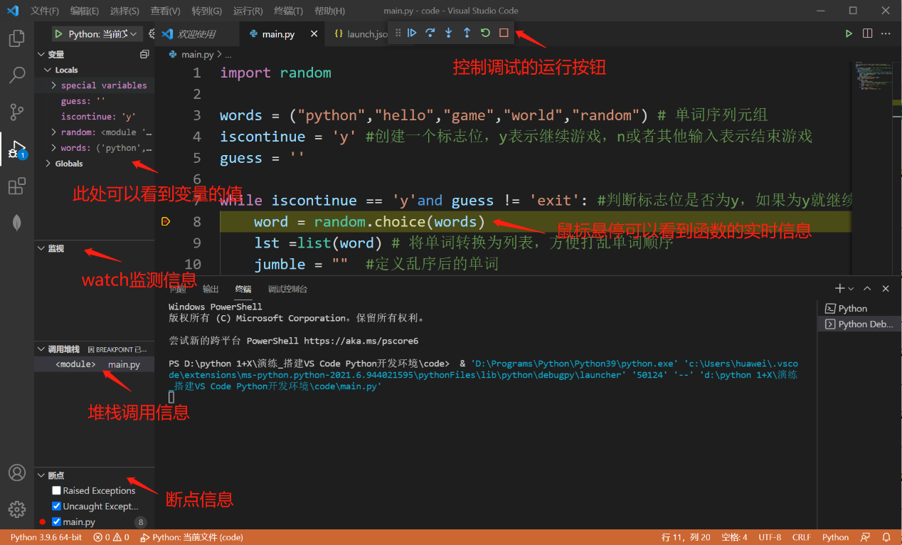

鼠标悬停显示的信息如下：

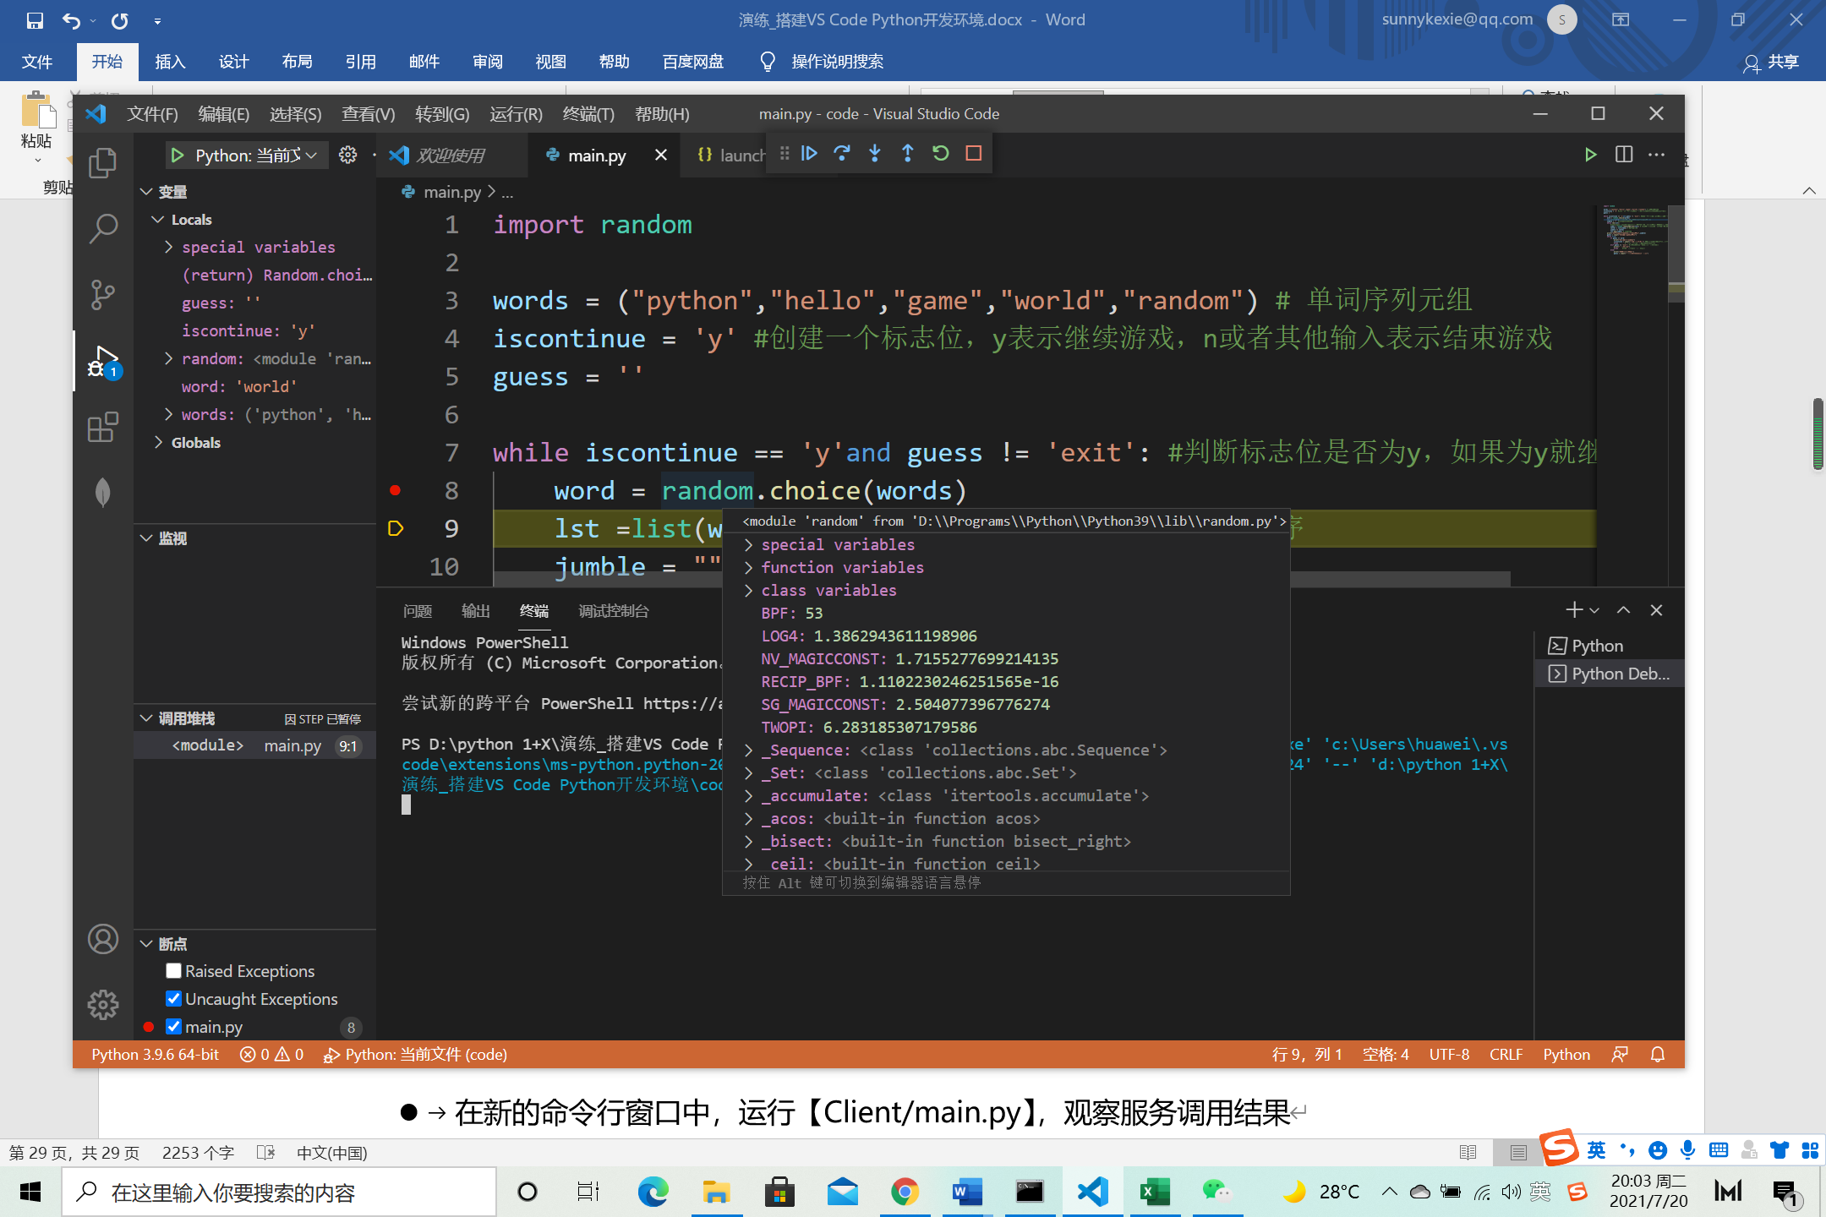

* 1. 进行单步调试

单击单步调试，断点下显示小箭头，word变量的信息变为“world”：

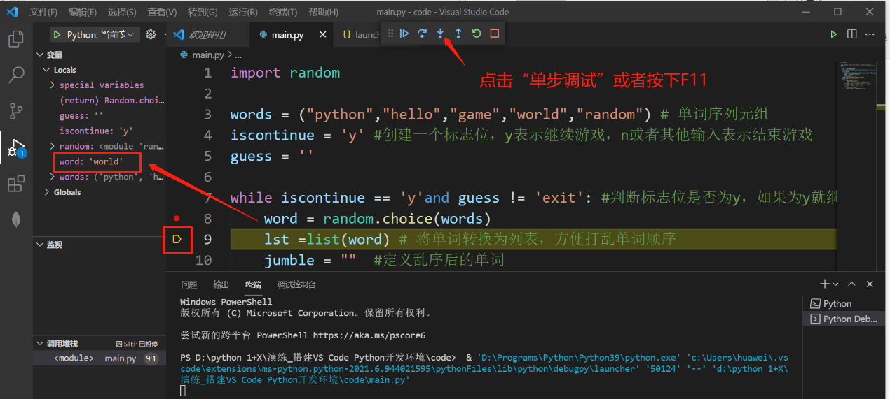

* 1. 将要监视的值添加在watch信息监视窗口：

鼠标悬停在watch信息监视窗口，显示图标后单击“+”:

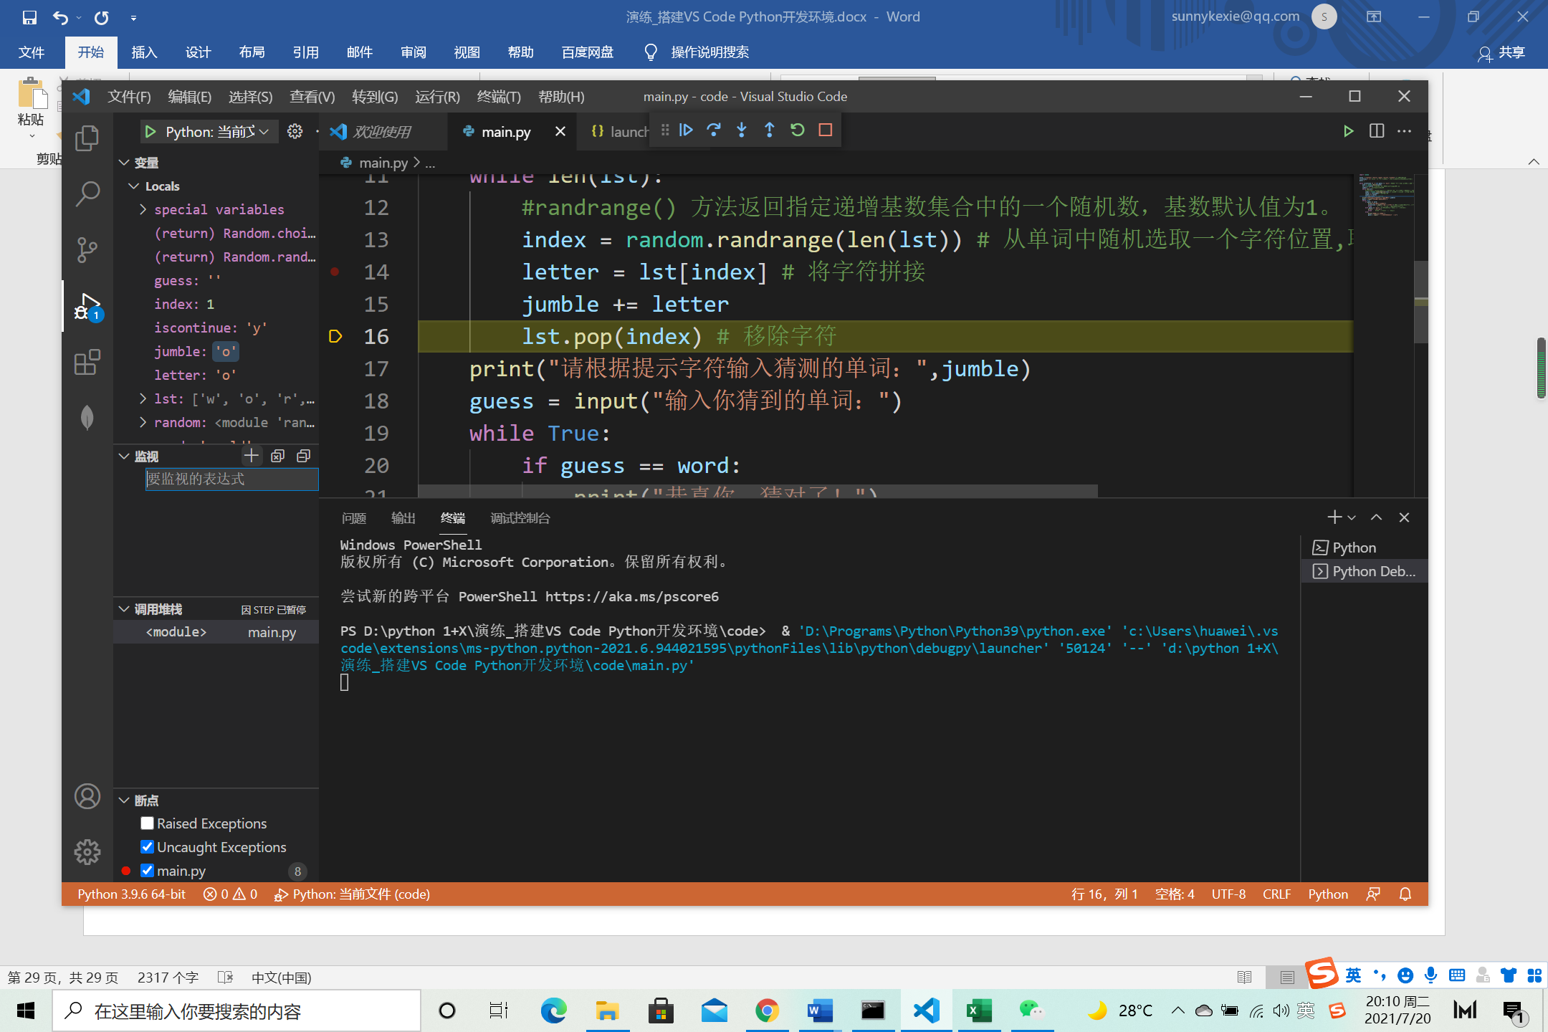

输入变量“jumble”并回车，可以看到jumble的值：

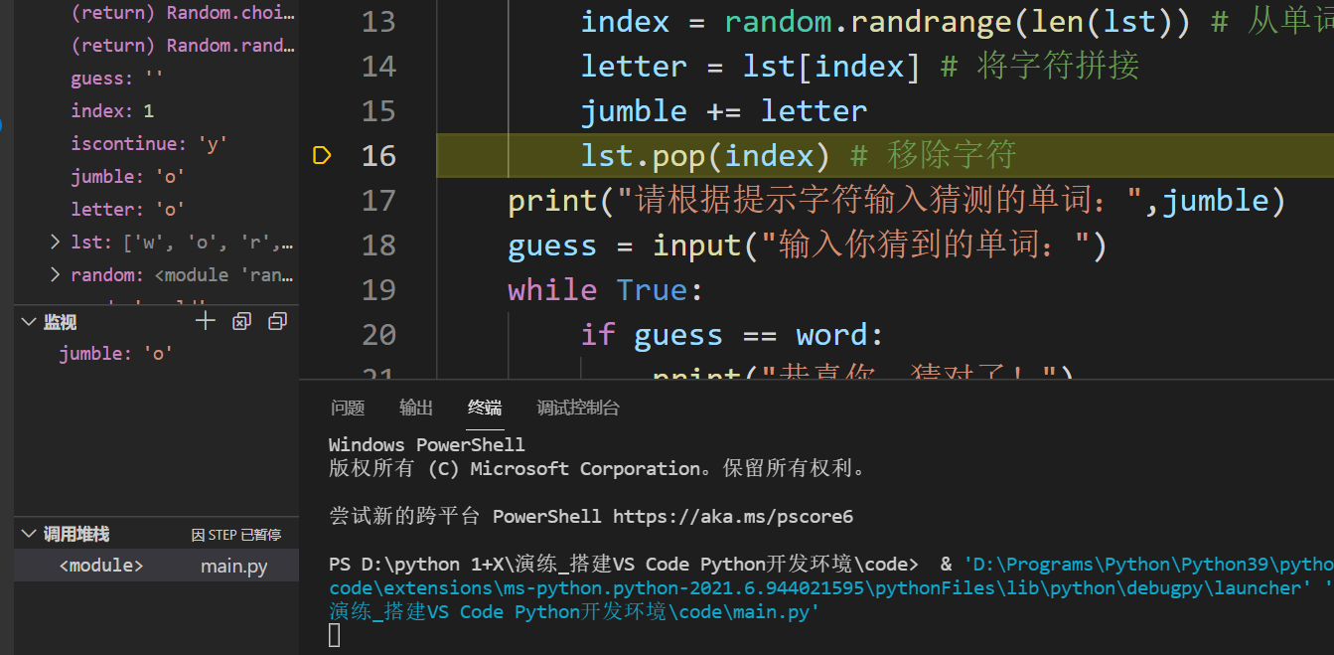

以上步骤可以持续进行，完成程序调试和Bug修改。

本实验结束。